МЕТОДИЧЕСКИЕ РЕКОМЕНДАЦИИ ПО ПРОВЕДЕНИЮ ШКОЛЬНОГО И МУНИЦИПАЛЬНОГО ЭТАПОВ ВСЕРОССИЙСКОЙ ОЛИМПИАДЫ ШКОЛЬНИКОВ ПО ИСКУССТВУ

(МИРОВОЙ ХУДОЖЕСТВЕННОЙ КУЛЬТУРЕ)

В 2020/21 УЧЕБНОМ ГОДУ

Москва

2020

Рекомендации для школьного и муниципального этапов Всероссийской олимпиады школьников по искусству (мировой художественной культуре) в 2020/2021 учебном году утверждены на заседании Центральной предметно-методической комиссии по искусству (мировой художественной культуре) (протокол № 6 от 10.07.2020 г.).

2

СОДЕРЖАНИЕ

1. Общие положения 5

1.1. Специфика предметной олимпиады по искусству (мировой художественной

культуре) 7

2. ШКОЛЬНЫЙ ЭТАП. Участники школьного этапа олимпиады 8

- Принципы составления олимпиадных заданий и формирования комплектов

олимпиадных заданий для школьного этапа 10

3.1. Общая структура комплекта заданий школьного этапа 10

3.2. Принципы составления олимпиадных заданий и формирования комплектов

олимпиадных заданий для школьного этапа 10

3.3. Типы заданий первого аудиторного тура школьного этапа 12

3.4. Характеристика заданий первого тура для участников 5―6 классов 17

3.5. Характеристика заданий первого тура для участников 7―8 классов 17

3.6. Характеристика заданий первого тура для участников 9, 10, 11 классов 18

3.7. Общая характеристика задания второго тура 18

4. Методика оценивания выполнения олимпиадных заданий. Критерии оценивания 19

- Описание необходимого материально-технического обеспечения для выполнения

олимпиадных заданий 22

- Перечень справочных материалов, средств связи и электронно-вычислительной

 | техники, разрешѐнных к использованию во время проведения олимпиады ..................... |  | 23
7. | Образцы (примеры) заданий школьного этапа ..................................................................... |  | 23
 | 7.1. | Типы заданий для участников 5―6 классов .................................................................. | 23
 | 7.2. | Типы заданий для участников 7―8 классов .................................................................. | 27
 | 7.3. | Примеры заданий для участников 9―11 классов ......................................................... | 30
 |  | Примеры первого типа заданий ...................................................................................... | 30
 |  | Примеры второго типа заданий ...................................................................................... | 33
 |  | Примеры третьего типа заданий ..................................................................................... | 36
 |  | Примеры четвѐртого типа заданий ................................................................................. | 38
 |  | Примеры пятого типа заданий ........................................................................................ | 41
8. | Примерная тематика заданий второго тура .......................................................................... |  | 42
 |  | Юбилеи и памятные даты 2020 г. ................................................................................... | 45
9. | МУНИЦИПАЛЬНЫЙ ЭТАП. Общие положения ................................................................ |  | 49
10. Характеристика содержания муниципального этапа ......................................................... |  |  | 51

- Принципы составления олимпиадных заданий и формирования комплектов

олимпиадных заданий для муниципального этапа 52

- Общая структура комплекта заданий. Четыре типа заданий и их общая

характеристика 54

3

13. Рекомендуемый комплект заданий 57

14. Методика оценивания выполнения олимпиадных заданий. Критерии оценивания 58

- Описание необходимого материально-технического обеспечения для выполнения

олимпиадных заданий. 59

- Перечень справочных материалов, средств связи и электронно-вычислительной

техники, разрешѐнных к использованию во время проведения олимпиады 60

17. Образцы (примеры) заданий муниципального этапа 60

17.1. Примеры заданий первого типа муниципального этапа 60

17.2. Примеры заданий второго типа муниципального этапа 63

17.3. Примеры заданий третьего типа муниципального этапа 66

17.4. Примеры четвѐртого типа заданий муниципального этапа 69

- Список литературы, Интернет-ресурсов и других источников для использования

при составлении олимпиадных заданий 75

19. Контактная информация 79

4

- ОБЩИЕ ПОЛОЖЕНИЯ

Проведение школьного и муниципального этапов всероссийской олимпиады школьников в 2020/21 учебном году регламентировано следующими нормативными актами:

- Федеральным законом от 29.12.2012 г. № 273-ФЗ (ред. от 26.07.2019 г.) «Об образовании в Российской Федерации»;

- Порядком проведения всероссийской олимпиады школьников (Приказ Минобрнауки России от 18.11.2013 г. № 1252 (ред. от 17.11.2016 г.) «Об утверждении Порядка проведения всероссийской олимпиады школьников» (зарегистрирован в Минюсте России 21.01.2014 г. № 31060) и изменениями, внесѐнными в Порядок приказами Минобрнауки России от 17 марта 2015 г. № 249, от 17 декабря 2015 г. №1488, от 17 ноября 2016 г. № 1435 и приказом Минпросвещения России от 17 марта 2020 г. №96;

- Постановлением Главного государственного санитарного врача Российской Федерации от 30.06.2020 г. № 16 «Об утверждении санитарно-эпидемиологических правил СП 3.1/2.4.3598-20 «Санитарно-эпидемиологические требования к устройству, содержанию и организации работы образовательных организаций и других объектов социальной инфраструктуры для детей и молодѐжи в условиях распространения новой коронавирусной инфекции (COVID-19)» (зарегистрировано 03.07.2020 г. за № 58824).

Предметная олимпиада по искусству (МХК) призвана способствовать повышению статуса как самого предмета, так и школьного образования в области «Искусство».

Олимпиада проводится на территории РФ. Рабочим языком олимпиады является русский.

Участие в олимпиаде является полностью бесплатным (ФЗ № 273, ред. от 26.07.2019 г., ст. 77, п. 2).

В месте проведения олимпиады при соблюдении норм, установленных Постановлением Главного государственного санитарного врача Российской Федерации от 30.06.2020 г., вправе присутствовать представители организатора олимпиады, оргкомитетов и жюри, должностные лица Министерства просвещения РФ, а также граждане, аккредитованные в качестве общественных наблюдателей (ФЗ № 273, ред. От 26.07.2019 г., ст. 77, п. 3).

Принципы составления олимпиадных заданий, формирование их комплектов и требований по проведению школьного и муниципального этапов олимпиады определяет

5

Центральная предметно-методическая комиссия (п. 28 Порядка проведения всероссийской олимпиады школьников, ред. от 17.11.2016 г.).

Всем участникам олимпиады предоставляются рабочие места, обеспечивающие равные условия работы и соответствующие санитарным правилам и нормам.

До начала школьного этапа представитель организатора проводит инструктаж участников, информируя о продолжительности, порядке проведения, времени и месте ознакомления с результатами, правилах подачи апелляции.

Родитель (законный представитель) обучающегося, заявившего о желании участвовать в школьном этапе олимпиады, в срок не менее чем за 10 рабочих дней до начала школьного этапа в письменной форме подтверждает ознакомление с порядком его проведения и предоставляет организатору школьного этапа олимпиады согласие на публикацию олимпиадной работы своего несовершеннолетнего ребѐнка, в том числе в Интернете.

Во время проведения олимпиады участники:

- должны соблюдать Порядок и требования к проведению школьного этапа,

утвержденные организатором этапа олимпиады, Центральной предметно-методической комиссией;
- должны следовать указаниям организаторов;

- не вправе общаться друг с другом и свободно перемещаться по аудитории,

пользоваться средствами связи и выходом в Интернет, кроме случаев, предусмотренных организатором и связанных с выполнением финального задания школьного этапа после сдачи ответов на основной блок заданий;
- вправе пользоваться орфографическими словарями, находящимися в аудитории.

Олимпиада проводится в спокойной доброжелательной обстановке.

Вместе с тем не допускаются нарушения установленного Порядка.

В случае нарушения участником утверждѐнного Порядка или требований

к проведению олимпиады представитель организатора вправе удалить нарушителя из аудитории, составив акт о характере нарушения и удалении, скреплѐнный подписями представителя организатора и удалѐнного участника.

Удалѐнный с олимпиады участник не допускается к участию в последующих турах и этапах.

Участнику предоставляется возможность убедиться в том, что его работа проверена и оценена в соответствии с установленными критериями.

6

Обращаем внимание на необходимость разработки организаторами ясного регламента процедуры показа выполненных олимпиадных заданий и рассмотрения апелляций. Особе внимание просим обратить на отказ от повышения баллов при показе работ. Изменение баллов должно происходить только во время апелляций, в том числе и по техническим ошибкам.

- случае несогласия с оценкой ответов на задания участник вправе подать апелляцию в установленном порядке.

Рассмотрение апелляции проходит в присутствии подавшего еѐ участника, в том числе дистанционном, по решению организаторов.

По результатам рассмотрения апелляции жюри принимает решение об отклонении апелляции и сохранении выставленных баллов или о корректировке оценки.

1.1. Специфика предметной олимпиады по искусству

(мировой художественной культуре)

Школьный этап всероссийской олимпиады школьников по искусству является одним из самых важных в развитии олимпиадного движения. Он способствует:

- выявлению направленности интересов обучающихся, уровня их знаний и

умений;

- выявлениюуровняразвитияключевых(общекультурных,учебно-

познавательных, коммуникативно-информационных, ценностно-смысловых) и специальных предметных компетенций;

- выявлению уровня общей культуры участников;

- обретению опыта участия школьников в олимпиадном движении;

- обеспечению пробы сил и психологической подготовке к участию в состязаниях.

Цель школьного этапа олимпиады – актуализация знаний по мировой художественной культуре, пробуждение интереса к еѐ аспектам, развитие эмоционально-ценностного отношения к миру, человеку и собственному творчеству; пробуждение интереса к социализации творческих инициатив (социокультурная адаптация школьников); выявление необходимых условий для удовлетворения познавательных и творческих устремлений обучающихся.

Специфика организации школьного этапа олимпиады должна учитывать возможности образовательных организаций и административных центров, в которых этап

проводится. Административно-территориальные образования, имеющие

7

непосредственную близость к культурным объектам (музеям, библиотекам, архитектурным памятникам и т. п.), могут использовать их пространства для организации школьного этапа, если это не противоречит Постановлению Главного государственного санитарного врача Российской Федерации от 30.06.2020 г.

Задачи школьного этапа:

- активизировать внимание школьников к окружающим объектам культуры, сфере их деятельности;

- спровоцировать творческую инициативу для взаимодействия с ними;

- выявить понимание у участников своей сопричастности к мировому культурному процессу.

Именно этот этап предполагает использование деятельностного подхода, который поможет участникам вырабатывать личностное отношение к артефактам окружающей среды, предметам искусства и художественной культуры. Приветствуется предложение участникам проблемного поля для самостоятельного поиска и открытия личностных смыслов при общении с памятниками культуры и искусства своей местности.

Необходимо учитывать, что процесс освоения мировой художественной культуры может осуществляться вариативно в разных регионах. Это может быть интегрированный курс «Искусство», внеурочная деятельность по разным направлениям художественной культуры и другие курсы по выбору, реализующие задачи художественного образования. Кроме того, следует учитывать введение в образовательное пространство современной школы и других общекультурных курсов и предметов, например «Истории мировых религий», ОРКСЭ и тому подобных дисциплин. Порядок проведения олимпиады требует соответствия предлагаемых олимпиадных заданий утверждѐнным образовательным программам, что не исключает возможности включения в них в порядке тестирования углублѐнного уровня знаний материалов, опережающих календарное изучение материала, а также выявляющих общекультурный уровень участников.

- ШКОЛЬНЫЙ ЭТАП.

УЧАСТНИКИ ШКОЛЬНОГО ЭТАПА ОЛИМПИАДЫ

- соответствии с разделом III п. 37 Порядка проведения всероссийской олимпиады школьников в школьном этапе по искусству (мировой художественной культуре) могут принять участие обучающиеся 5―11 классов образовательных организаций,

осуществляющих образовательную деятельность по программам основного общего и

8

среднего общего образования, на добровольной основе по специально составленным заданиям.

Участники школьного этапа вправе выполнять олимпиадные задания для более старших классов по отношению к тем, в которых они проходят обучение. Вместе с тем участники должны быть предупреждены о том, что в случае прохождения на следующие этапы олимпиады они должны будут выполнять задания класса, выбранного ими на школьном этапе.

- соответствии с п. 5 Порядка организатором школьного этапа является орган местного самоуправления, осуществляющий управление в сфере образования.

Школьный этап олимпиады проводится организатором указанного этапа олимпиады ежегодно в соответствии с утверждѐнным графиком, но не позднее 1 ноября текущего учебного года. Конкретные даты проведения школьного этапа олимпиады по искусству (мировой художественной культуре) устанавливаются организатором.

Школьный этап олимпиады проводится по параллелям среди учащихся 5―6, 7―8, 9, 10, 11 классов по олимпиадным заданиям, которые в соответствии с разделом IV п. 42 Порядка проведения всероссийской олимпиады школьников разрабатываются муниципальной предметно-методической комиссией с учѐтом Методических рекомендаций Центральной предметно-методической комиссии олимпиады на основе содержания образовательных программ основного общего и среднего общего образования углублѐнного уровня для каждой параллели отдельно.

Организатор школьного этапа олимпиады:

- формирует оргкомитет, утверждает его состав;

- формирует жюри;

- формирует предметно-методическую муниципальную комиссию;

- обеспечивает сбор и хранение заявлений родителей (законных представителей)

обучающихся, заявивших об участии в олимпиаде, об ознакомлении с Порядком еѐ проведении и о согласии на публикацию олимпиадных работ своих несовершеннолетних детей, в том числе в Интернете.

Для объективной проверки олимпиадных заданий формируется жюри из педагогических и научно-педагогических работников, способных обеспечить компетентное оценивание и соблюдение профессиональной этики.

Состав жюри утверждается организатором.

Жюри:

- принимает для проверки работы участников в зашифрованном виде;

9

- оценивает выполненные задания в соответствии с разработанными и утверждѐнными критериями и методиками оценивания;

- проводит с участниками анализ выполненных заданий;

- осуществляет показ работ для участников, желающих увидеть свою проверенную работу;

- представляет результаты проведѐнного этапа участникам;

- рассматривает апелляции участников с их участием, ведя видеофиксацию;

- определяет победителей и призѐров в соответствии с квотой, устанавливаемой организатором этапа;

- представляет организатору протоколы результатов для утверждения;

- составляет и представляет организатору аналитический отчѐт о результатах выполнения заданий этапа.

- ПРИНЦИПЫ СОСТАВЛЕНИЯ ОЛИМПИАДНЫХ ЗАДАНИЙ И ФОРМИРОВАНИЯ КОМПЛЕКТОВ ОЛИМПИАДНЫХ ЗАДАНИЙ

ДЛЯ ШКОЛЬНОГО ЭТАПА

3.1. Общая структура комплекта заданий школьного этапа

Школьный этап олимпиады состоит из двух туров.

Первый тур – аудиторное выполнение олимпиадных заданий.

Второй тур – защита домашнего задания в формате, предложенном оргкомитетом олимпиады, в том числе с помощью информационно-коммуникационных технологий.

Содержание заданий школьного этапа олимпиады должно в полной мере соответствовать Федеральному государственному стандарту общего образования по предметной области «Искусство» и быть выстроено с учѐтом учебных программ и школьных учебников по мировой художественной культуре и/или интегрированному курсу «Искусство», включѐнных в Федеральный перечень учебников, утверждаемый Министерством просвещения РФ.

3.2. Принципы составления олимпиадных заданий и формирования комплектов

олимпиадных заданий для школьного этапа

Олимпиадные задания для школьного этапа составляются муниципальными предметно-методическими комиссиями. Школьный этап всероссийской олимпиады по искусству (мировой художественной культуре) содержит вопросы и задания,

10

обеспечивающие преемственность вопросов и заданий последующего муниципального этапа, которые соответствуют следующему уровню развития ключевых и специальных предметных компетенций. Рекомендуется сформулировать задания в парадигме компетентностного подхода, построенные на деятельностной основе. При разработке заданий следует опираться не следующие принципы:

- принцип соответствия содержания заданий содержанию учебного предмета;

- принцип значимости, который определяет включение только наиболее важного предметного содержания;

- принцип научной достоверности, который устанавливает соответствие содержания задания современному состоянию научного знания;

- принцип системности, комплексности и сбалансированности содержания,

который подразумевает разработку заданий, которые охватывают в равной степени все содержательные сферы изучаемого предмета;

- принцип возрастающей трудности заданий от этапа к этапу.

Важно, чтобы в комплект заданий каждой из возрастных групп вошѐл материал, связанный с различными областями и пластами художественной культуры, выражающими художественные представления об окружающем мире в искусстве разных стран.

Задания должны выявлять творческий потенциал участников, их умение видеть и сопрягать общее в произведениях разных видов искусств, самостоятельное составление программ школьных концертов и тематических вечеров, подчинѐнных единству темы и общего настроения; предложения по подбору материалов для оформления школьных и – шире – городских тематических мероприятий, школьных кабинетов и уличного пространства.

Необходимо, чтобы задания позволяли выявить способность участников

- установлению межпредметных и внутрипредметных взаимосвязей, а также способность

- использованию сведений из разных областей знаний и пониманию культуры как всеобъемлющего развивающегося явления.

Целесообразно, чтобы подходы к составлению олимпиадных вопросов и заданий школьного этапа соответствовали общим принципам составления заданий последующих этапов олимпиады, чтобы комплект заданий выявлял уровни развития различных компетенций и навыков участников. Вопросы и задания последующих этапов олимпиады строятся на основе повышения уровня компетенций, которые предстоит продемонстрировать участникам. Составление олимпиадных вопросов и заданий идѐт

11

по пути наращивания сложности и широты предлагаемого для анализа материала от этапа к этапу.

Учителям, готовящим участников к выступлениям на олимпиаде, уже на начальном, школьном этапе важно видеть общую направленность, тенденции усложнения материалов олимпиадных заданий. Материалы рекомендаций указывают векторы развития, по которым идѐт усложнение заданий и уровней выявления знаний, фиксирующих уровни сформированности соответствующих компетенций, которые должны продемонстрировать участники олимпиады на различных еѐ этапах.

3.3. Типы заданий первого аудиторного тура школьного этапа

Рекомендуется в комплект вводить до 30 % достаточно простых заданий, которые мог бы выполнить любой участник, чтобы никто не чувствовал себя неуспешным. Оставшиеся 70 % должны составить усложнѐнные задания, которые могли бы выявить наиболее заинтересованных в предмете участников, а также задания творческого характера. Творческое начало может присутствовать в любом из приводимых ниже типов заданий в зависимости от того, какой из них составители решат усложнить и расширить.

Рекомендуемый комплект заданий первого аудиторного тура:

2 задания первого типа,

2 задания второго типа,

1 задание третьего типа,

2 задания четвѐртого типа,

1 задание пятого типа.

Всего 8 заданий аудиторного тура.

- Первый тип заданий

Направлен на выявление учебно-познавательной компетенции: узнавание художественного произведения, выявление как общих знаний участников по предмету, так и их способности определить, узнать более или менее знакомое произведение искусства по его отражению в художественном или искусствоведческом тексте и может включать вопросы, связанные с художественными произведениями в диапазоне от хрестоматийных и популярных до менее известных произведений искусства. Включение последних позволяет определить наиболее подготовленных учащихся, способных принять участие в следующем, муниципальном туре олимпиады.

12

Задания первого типа усложняются по пути выявления диапазона знаний от хрестоматийных и популярных произведений искусства на школьном этапе до менее известных широкому кругу на последующих этапах и могут включать творческий компонент, связанный с предложением составить самостоятельную композицию по аналогии с произведением, которое удалось определить.

Задания первого типа на региональном этапе содержат менее узнаваемые приметы произведения, требующие специальных предметных знаний.

Задания первого типа на заключительном этапе зачастую требуют специальных расширенных знаний по предмету.
- Второй тип заданий

Направлен на выявление эмоционально-личностной и коммуникативной компетенций. Этот тип заданий выявляет словарный запас, способность школьников эмоционально воспринимать и передавать своѐ восприятие произведения на основе его анализа или отношение к явлениям культуры различных областей.

Участникам предлагается:

- определить своѐ эмоциональное отношение к произведению искусства;

- использовать образный язык описания для передачи своего эмоционального впечатления на основе анализа произведения;

- зафиксировать своѐ эмоциональное впечатление в предложенной художественной или художественно-публицистической форме (например, для создания текста афиши или буклета).

Для анализа могут быть предложены как названные в задании произведения или репродукции их изображений, так и аудио- или видеофрагменты музыкальных произведений или кинофильмов.

Творческий компонент задания может быть усилен предложением перечислить несколько (число рекомендуется фиксировать: «три», «пять» и т. п. на усмотрение составителей) средств выразительности, которые участник мог бы использовать

для создания сходного эмоционального эффекта.

На муниципальном этапе этот тип заданий (второй уровень сложности) для определения настроения, запечатлѐнного в произведении, предлагает малоизвестное произведение, с анализом которого участник, скорее всего, не встречался.

13

На региональном этапе (третий уровень сложности) может быть предложено сравнительное описание настроений двух или нескольких произведений, в том числе разных видов искусства, по-разному разрабатывающих одну и ту же тему.

На заключительном этапе (четвѐртый уровень сложности) задание может быть осложнено предложением определить средства выразительности, которые способствуют созданию и передаче различных настроений, а также провести сравнительно-сопоставительный анализ двух или нескольких произведений разных видов искусства.
- Третий тип заданий

Направлен на выявление уровня развития исследовательской и творческой компетенций, специальных знаний и искусствоведческих способностей. Задание этого типа направлено на выявление умения участника анализировать произведение искусства. На муниципальном этапе задание может усложняться предложением определить произведение искусства по его фрагменту и проанализировать его в целостности по памяти, что позволяет выявить общую культуру участника. Задание может быть осложнено предложением:
- определить автора произведения;

- назвать другие произведения этого же автора;

- описать общую композицию произведения;

- ответить на вопросы, расширяющие представление о творчестве автора,

культурно-исторической эпохе, стиле и т. п.

Вариантом третьего типа заданий является выявление характерных черт стиля художника по фрагментам его произведений, от хрестоматийных до менее известных широкому кругу зрителей.

Третий тип заданий усложняется путѐм предложения для работы менее известных, нехрестоматийных произведений искусства или менее узнаваемых эпизодов известных работ, а также просьбой назвать характерные особенности творческого почерка художника.

Задания регионального и заключительного этапов могут включать фрагменты нескольких художественных произведений и быть осложнены заданием второго типа: выявить ведущее настроение работ и художественные средства его передачи; провести сопоставительный анализ произведений. При выполнении задания участник может продемонстрировать более широкий круг знаний, чем определѐнный в задании, например указать жанр, отметить жанровые характеристики произведения или назвать, к

14

какому направлению в искусстве оно принадлежит, назвать имена из окружения автора произведения, дать дополнительные сведения о характерных особенностях его творчества. Подобного рода расширения ответа оцениваются дополнительными баллами, которые необходимо предусмотреть при разработке критериев и методики оценивания ответов.
- Четвѐртый тип заданий

Направлен на выявление специальных знаний и искусствоведческих способностей

- систематизации материала, выстраиванию его в хронологической последовательности,

выделению явлений, не входящих в предложенный ряд, исключению из ряда признака или названия, не соответствующего ряду при определении логики составления ряда, и включает задания тестового характера по соотнесению определений с рядами названий явлений искусства, специальных терминов, относящихся к разным видам искусства. Систематизация материала выявляет творческий потенциал участников, поскольку даѐт им возможность предложить неординарный принцип.

Рекомендуется осложнить задание предложением участникам кратко прокомментировать сделанный выбор, что позволит увидеть предлагаемую участником логику, которая может оказаться оригинальной и не учтѐнной в предполагаемых ответах.

- критериях оценок целесообразно предусмотреть пункт, позволяющий оценить оригинальность подхода к выполнению задания.

На муниципальном этапе задание может быть осложнено предложением продолжить ряд признаков предложенных явлений.

Четвѐртый тип заданий выявляет:

  - способность выделить значимые содержательные единицы в предложенных произведениях искусства или искусствоведческих текстах;

  - умение провести сравнительно-сопоставительный анализ произведений искусства заданного ряда;

  - владение специальной терминологией при сравнении художественных явлений,

способностями выделять их в тексте, раскрывать их смысл и содержание и использовать самостоятельно при анализе произведений искусства;
- способность неординарно, творчески подойти к видению материала.

Задания по определению знаний в области искусствоведческой терминологии, названий и признаков направлений в искусстве, определению жанровой принадлежности произведений могут усложняться как по линии увеличения объѐма задания, так и по пути

15

усложнения формы выполнения, например заполнение свободных ячеек таблицы при воспроизведении системы жанров одного из видов искусства.

Примером задания четвѐртого типа может служить предложение выделить значимые содержательные единицы в художественном, искусствоведческом или научно-популярном тексте или в предложенном тексте выделить слова, обозначающие специфичные средства выразительности того или иного вида искусства.

На муниципальном уровне задание может быть усложнено предложением дополнить ряд выделенных слов терминами, относящимися к тому же виду искусства.

Например, если в результате анализа текста из него выделились слова, обозначающие выразительные средства скульптуры: пространство, объѐм, материал, форма, цвет, дополнением ряда могут стать слова фактура, масштаб, контур, движение, поза, жест.
- Пятый тип заданий

Направлен на выявление способности самостоятельного поиска, структурирования и осмысления нужной информации, связанной с МХК, умения ориентироваться в обширном материале, владения методиками поиска, а также наличия знаний по МХК, необходимых для такого поиска, а также на выявление способности предъявить результаты работы в нужной форме, творчески отнестись к еѐ выбору.

Этот тип заданий позволяет выявить сформированность информационно-коммуникативных компетенций. На школьном этапе этот тип задания сразу же представляет третий уровень сложности, сосредоточивается на сборе информации из Интернета или в пространстве библиотеки, но его первая часть (дать предварительные ключевые слова для предстоящего поиска) предполагает проверку предметных компетенций, а вторая (поиск и подбор необходимых сведений) проверяет осведомлѐнность в формах и жанрах информационного материала (репродукции, искусствоведческие статьи, словарные статьи, аудиофайлы), а также способность сформулировать основные итоги поиска (т. е. отрефлексировать свою работу и дать краткий отчѐт). При разработке заданий этого типа муниципальная предметно-методическая комиссия может заранее дать тематику заданий, чтобы участники могли предварительно собрать материал.

Особенности процедуры выполнения пятого типа задания. Важно, чтобы участник хорошо продумал, что он станет искать до подхода к книгам или компьютеру. От этого зависит успех выполнения задания. Участник выполняет подготовительные записи

16

синими или фиолетовыми чернилами на отдельном проштампованном листе, которым ему разрешается пользоваться после сдачи ответов на основные задания; записи с этого листа можно использовать для дополнения записей из справочных материалов избранных ресурсов, которые ведутся им чѐрными чернилами. Этот тип заданий в иной форме присутствует и на последующих этапах олимпиады.

На муниципальном этапе, вероятно, было бы сложно провести такой вид испытания, проверить и оценить представленные материалы. Поэтому задание приобретает вид систематизации предложенного материала или отбора нужного для раскрытия конкретной проблемы. Материал, предлагаемый для систематизации, рекомендуется составлять так, чтобы участник мог предложить систематизацию по различным признакам (по жанрам, по авторам, по стилям, по эпохам и т. п.).

На региональном этапе систематизация материала усложняется предложением создания концепции выставки с заданием дать имеющиеся сведения на табличках, сопровождающих предлагаемые произведения искусства, составить текст афиши, выделить знаковую работу, которая будет помещена на афише.

Задание может включать предложение расставить в хронологическом порядке предлагаемые названия и/или изображения произведений искусства.

На заключительном этапе этот тип задания выливается в развѐрнутое творческое задание второго тура, на выполнение которого выделяется 3 часа 55 минут.

3.4. Характеристика заданий первого тура для участников 5―6 классов

Рекомендуется включить в комплект заданий участников 5―6 классов 5―6 заданий, которые по своему характеру готовят учащихся к выполнению в будущем заданий более старших параллелей. Рекомендуемое время выполнения заданий учащимися 5―6 классов ― 1,5 астрономических часа. Время выполнения может быть скорректировано оргкомитетом в зависимости от конкретных условий проведения олимпиады.

3.5. Характеристика заданий первого тура для участников 7―8 классов

Рекомендуется включить в комплект заданий для участников 7―8 классов 6―7 заданий, которые по своему характеру готовят учащихся к выполнению в будущем заданий более старших параллелей. Рекомендуемое время выполнения заданий учащимися 7―8 классов ― 2,5 – 3 астрономических часа. По своему типу задания могут быть аналогичными заданиям других возрастных групп, но соответствовать материалу

17

7―8 классов. Время выполнения может быть скорректировано оргкомитетом в зависимости от конкретных условий проведения олимпиады.

3.6. Характеристика заданий первого тура для участников 9, 10, 11 классов

Рекомендуется включить в комплект 8 заданий для каждой из возрастных параллелей участников 9, 10, 11 классов, которые выполняются (по параллелям) в течение 4 астрономических часов.

Каждому участнику аудиторного тура школьного этапа олимпиады предлагается пять типов заданий: ответить письменно на четыре типа заданий и после сдачи письменной части заданий, возврат к которой в дальнейшем невозможен, выполнить пятое задание по сбору информации. (Если организацию выполнения задания по сбору информации устроители посчитают трудновыполнимой, этот тип задания заменяется на задание по отбору и/или систематизации предложенного материала). Сбор информации может осуществляться на основе интернет-технологий, а также в пространстве музеев, библиотек, культурно-исторической среды конкретной местности. При оценивании данного типа заданий необходимо учитывать умение участника структурировать собранный материал на основе личностных смыслов и ценностей.

3.7. Общая характеристика задания второго тура

Второй тур – защита социокультурных проектов ― рекомендован именно для организации школьного этапа олимпиады. В этом случае обязательно все участники олимпиады выполняют задания обоих туров, а комплект заданий двух туров школьного этапа состоит из восьми заданий первого (письменного) тура и одного задания второго тура (устной защиты подготовленного проекта).

Школьный и муниципальный этапы олимпиады проходят в 2020 календарном году, входящем в объявленное десятилетие детства. В заданиях этих этапов вполне целесообразно развить тему детства в искусстве.

2020 год – это Год памяти и славы, поэтому при разработке заданий целесообразно обратиться к материалам, связанным с отражением героики в искусстве. Второй тур школьного этапа олимпиады также может быть посвящѐн теме подвига, героики, борьбы и стать конкурсом социокультурных инициатив и идей по взаимодействию

- городским/поселковым/виртуальным пространством – разработке стилизованного оформления кабинетов и рекреаций, организации тематических выставок, интернет-

концертов, подготовке презентаций для использования на уроках истории,

18

изобразительного искусства, МХК и т.д. Лучшие проекты при этом рекомендуется предложить для реализации как школьникам, так и органам муниципальной власти. Такая организация олимпиады будет соответствовать особенностям современных школьников, для которых характерен отход от игры как заместительного вида деятельности и установка на реализацию, осуществление замыслов. При подведении итогов второго тура олимпиады рекомендуется стимулирование удачных творческих инициатив, популяризация внесѐнных предложений через СМИ, обсуждение возможности их осуществления на уровне администрации, что направлено на поддержание интереса учащихся к общественно-культурной деятельности. Оценивается значимость общественно-культурных инициатив и умение вести поиск необходимых материалов для их осуществления.

Рекомендуется дать одно задание участникам второго тура каждой возрастной группы по разработке проекта насыщения социокультурной среды избранного организаторами масштаба (школы, или двора, или улицы, или района, или транспорта) или виртуального пространства (создание интернет-страницы, страницы школьного сайта, проекта самостоятельного сайта) и представления его в форме презентации, содержащей указание на конкретные формы и конкретные произведения разных видов искусства. Приветствуется указание не только авторов, но и исполнителей, которыми могут быть как общепризнанные мастера, так и народные и школьные коллективы. Рекомендуется

- качестве подсказки дать список знаменательных дат 2020―2021 годов, связанных со значимыми для российской (и/или мировой) культуры литературно-художественными событиями. (См. с. 43.)

Задание даѐтся всем участникам каждой возрастной группы одновременно в одной для каждой группы аудитории так, чтобы они находились в одинаковых условиях по времени его выполнения. Рекомендуемый срок выполнения задания второго тура –

одна-две недели. Срок подготовки, время на подготовку, тема и рекомендуемый объѐм презентации определяются муниципальной предметно-методической комиссией при согласовании с оргкомитетом школьного этапа олимпиады.

- МЕТОДИКА ОЦЕНИВАНИЯ ВЫПОЛНЕНИЯ ОЛИМПИАДНЫХ ЗАДАНИЙ. КРИТЕРИИ ОЦЕНИВАНИЯ

Конкретное количество баллов, выставляемых за выполнение конкретных заданий,

указывается в ключах, которые подготовлены муниципальной предметно-методической

19

комиссией для членов жюри школьного этапа и в которых указывается максимальное количество баллов за выполнение каждого задания.

Рекомендуется указывать на возможную дифференциацию оценок. Если в задании указывается на необходимость указать полное имя автора или точное название произведения, различное количество баллов выставляется за ответ, в котором указывается только имя и фамилия автора, например: «Илья Репин» (2 балла), имя, отчество и фамилия автора: «Илья Ефимович Репин» (4 балла) и инициалы и фамилия автора: «И. Е. Репин» (3 балла).

Если задание связано с предложением дать название выставке (презентации, документальному фильму), различное количество баллов выставляется за номинативное название, метафорическое название и название с использованием цитаты.

Рекомендуется, помимо системы оценивания, предоставлять членам жюри предполагаемые ответы на задания с комментариями по возможным их оценкам.

При оценивании выполнения олимпиадных заданий учитываются следующие критерии:

- глубина и широта понимания вопроса: логичное и оправданное расширение ответа на поставленный вопрос с использованием внепрограммного материала;

- своеобразие подхода к раскрытию темы и идеи анализируемого произведения искусства (нахождение оправданно оригинальных критериев для систематизации предложенного материала);

- знание специальных терминов и умение ими пользоваться;

- знание имѐн авторов, названий произведений искусства, места их нахождения;

- умение проводить художественный анализ произведения искусства;

- умение соотносить характерные черты произведения искусства со временем его создания, чертами культурно-исторической эпохи, направления или течения в искусстве;

- умение хронологически соотносить предлагаемые произведения искусства;

- умение проводить сравнительный анализ двух или нескольких произведений искусства (в том числе разных видов искусств);

- логичность изложения ответа на поставленный вопрос;

- аргументированность излагаемой в ответе позиции: приведение фактов, имѐн,

названий, точек зрения;

- умение передавать свои впечатления от произведения искусства (лексический запас, владение стилями);

20

- грамотность изложения: отсутствие грубых речевых, грамматических,

стилистических, орфографических (особенно в терминах, названиях жанров, направлений, произведений искусства, именах их авторов), пунктуационных ошибок;

- наличие или отсутствие фактических ошибок.

21

- ОПИСАНИЕ НЕОБХОДИМОГО МАТЕРИАЛЬНО-ТЕХНИЧЕСКОГО ОБЕСПЕЧЕНИЯ ДЛЯ ВЫПОЛНЕНИЯ ОЛИМПИАДНЫХ ЗАДАНИЙ

Организационно-техническое обеспечение процедуры проведения школьного этапа олимпиады по искусству (мировой художественной культуре) осуществляет оргкомитет.

Для проведения первого аудиторного тура школьного этапа олимпиады по искусству (мировой художественной культуре) рекомендуется следующее:

- нужно выделить несколько аудиторий для участников олимпиады каждой возрастной параллели. Для выполнения заданий каждому участнику предоставляется отдельный рабочий стол в соответствии с Постановлением Главного государственного санитарного врача Российской Федерации от 30.06.2020 г.;

- необходимо обеспечить школьников комплектом заданий, писчебумажными принадлежностями (тетрадями или листами бумаги, ручками), ознакомить учащихся со временем выполнения заданий. Время начала и конца выполнения заданий фиксируется на доске;

- в аудиториях необходимо наличие орфографических словарей;

- для выполнения пятого типа задания по сбору информации необходимо предусмотреть возможность доступа каждого участника к Интернету, определить и предоставить каждому участнику место на жѐстком диске в виде организованной отдельной папки или на съѐмном носителе, на котором он будет сдавать собранную информацию.

При отсутствии технической возможности обеспечить участников выходом

- Интернет или по какой-либо другой причине организаторы могут предусмотреть для выполнения пятого типа задания работу с книгами, собранными в аудитории, или доступ участников к полкам в библиотеке. В этом случае участникам должны быть предоставлены дополнительные листы для записей, так как основная письменная работа сдаѐтся до начала выполнения пятого типа задания.

Для проведения второго тура необходимо предусмотреть оснащѐнность аудиторий оборудованием, необходимым для демонстрации подготовленных участниками презентаций: компьютер с соответствующими программами и экран или трансляцию на мониторы, для того чтобы жюри могло хорошо видеть и оценить электронный вариант презентации.

22

    - ПЕРЕЧЕНЬ СПРАВОЧНЫХ МАТЕРИАЛОВ, СРЕДСТВ СВЯЗИ

- ЭЛЕКТРОННО-ВЫЧИСЛИТЕЛЬНОЙ ТЕХНИКИ, РАЗРЕШЁННЫХ

  - ИСПОЛЬЗОВАНИЮ ВО ВРЕМЯ ПРОВЕДЕНИЯ ОЛИМПИАДЫ

На первом туре школьного этапа олимпиады при выполнении письменных видов заданий разрешается пользоваться только орфографическими словарями.

При выполнении задания по сбору материала разрешается выход в Интернет на определѐнный оргкомитетом период времени (рекомендуемое время ― 15 минут).

При выполнении домашнего задания для участия во втором туре школьного этапа олимпиады пользование справочными материалами и средствами связи не ограничивается

- приветствуется.

  - ОБРАЗЦЫ (ПРИМЕРЫ) ЗАДАНИЙ ШКОЛЬНОГО ЭТАПА

7.1. Типы заданий для участников 5―6 классов

Первый тип заданий

Даны иллюстрации к литературным произведениям. (Могут быть даны кадры мультипликационных или художественных фильмов.)

Укажите названия произведений и их авторов. (Если задание даѐтся по кинематографу, может быть предложено назвать актѐров, исполняющих роли или озвучивающих ведущих персонажей.) Если именно этот тип задания составителями выбирается в качестве творческого, можно предложить участникам назвать актѐра, которого они могли бы пригласить на озвучивание или исполнение роли знакомого персонажа.
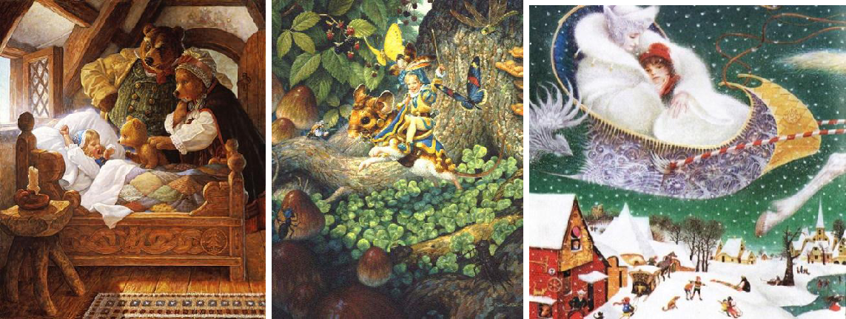

23

или
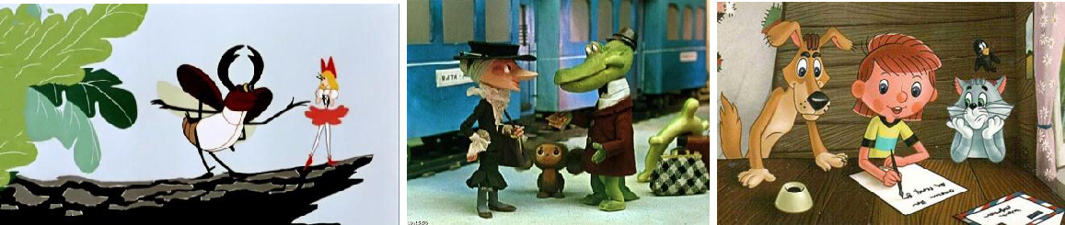

или
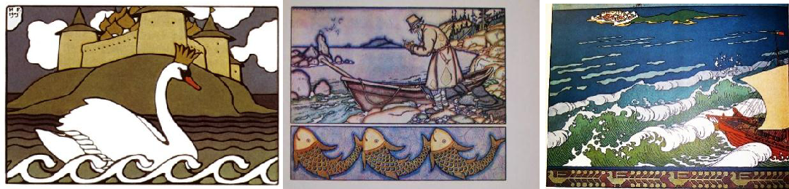

Оценивается знание сюжетов литературных произведений и их авторов, сформированность представлений об иллюстрировании. (В случае с кинематографом дополнительно оценивается знание имѐн исполнителей.)

Рекомендуется давать иллюстрации известных мастеров (Билибина, Фаворского, Шмаринова) с указанием фамилий авторов, с тем чтобы участники узнавали и открывали для себя новые имена и высказывали догадки по поводу иллюстрируемых произведений.

Второй тип заданий

- Дан фрагмент живописного произведения. Узнайте произведение по его фрагменту.

- Опишите, что окружает данный фрагмент, находится справа и слева от него.

- Напишите 5―6 слов или словосочетаний, передающих настроение работы.
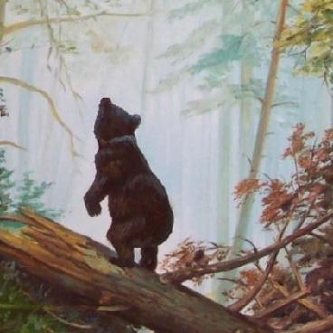

Оцениваются знание живописных произведений, общие представления о композиции, умение чувствовать и передавать настроение произведения.

24

Творческое усложнение этого типа задания может состоять в предложении самостоятельно составить и описать словами замысел картины, изображающей летнее (осеннее, зимнее – по выбору составителей) утро в городе (в деревне).

Вариант второго типа задания

Опишите в 5―6 предложениях по памяти своѐ любимое художественное произведение, не называя его, так, чтобы можно было догадаться, о каком произведении идѐт речь. В скобках напишите его название и автора.

Оценивается знание живописных произведений, общие представления

- композиции, колорите, знание деталей, умение чувствовать и передавать настроение произведения.

Третий тип заданий

Дан ряд имѐн. Их можно разбить на 2 и на 4 группы. Предложите свои варианты разбивки. Дайте название каждой группе.

Илья Муромец, Пушкин, Дюймовочка, Винни Пух, Маршак, Снежная королева, Герда, Чехов, Алѐша Попович, Тютчев, Добрыня Никитич, Андерсен.

Таблица 1

Имена | Название группы

1)

2)

Таблица 2

Имена | Название группы

1)

2)

3)

4)

Оценивается умение классифицировать, обобщать знания из разных периодов развития культуры. Баллы рекомендуется начислять за каждое слово, включѐнное

- обоснованно составленный ряд, и отдельно за точность определения принципа систематизации. Рекомендуется дифференцировать оценки за более и менее точные определения (например, писатели – 2 балла, русские (зарубежные) писатели ― 4 балла).

25

Четвѐртый тип заданий

Даны ряды слов. Найдите лишнее слово в каждой строке и вычеркните его. Кратко поясните своѐ решение.

Моцарт, Чайковский, Пушкин, Глинка

______________________________________________________________

Вычеркнутым может оказаться Пушкин, поскольку он не композитор, или Моцарт, поскольку он не представляет русскую культуру. Любой ответ засчитывается как правильный. По решению жюри баллы не начисляются при отсутствии пояснения сделанного выбора или за пояснение начисляются дополнительные баллы.

Андерсен, Репин, братья Гримм, Льюис Кэрролл, Толкин

__________________________________________________________________

краски, кисти, рояль, акварель, палитра

__________________________________________________________________

аккордеон, вальс, скрипка, арфа, виолончель

__________________________________________________________________

Оцениваются знания из разных областей искусства, умение видеть принцип обобщения и систематизации, умение назвать явление, не вписывающееся в обобщение. Баллы рекомендуется начислять за каждое верно исключѐнное слово и отдельно за точность его определения.

Пятый тип заданий

- школе готовится вечер, посвященный 75-летию Дня Победы. Составьте его программу. Включите в неѐ отрывки из художественных текстов, музыкальные произведения. Укажите художественные произведения, которые могут проецироваться на экран.

Этот тип задания по решению устроителей может быть дан в качестве домашнего задания как тема защищаемого проекта. (См. рекомендации по организации второго тура.)

26

7.2. Типы заданий для участников 7―8 классов

Первый тип заданий

- Узнайте произведение по его описанию.

- Напишите имена 3―4 действующих в нѐм персонажей.

- Напишите имена деятелей искусства, имеющих отношение к созданию определенного вами произведения.

Это кинофильм о роботе, сконструированном замечательным учѐным, взявшим для его облика внешность реального школьника. Сюжет строится на хитросплетениях, возникающих из-за этого портретного сходства.

Или

Это произведение киноискусства поставлено по сказке А. Н. Толстого. Часть его действия происходит в кукольном театре, ряд персонажей являются куклами. (При выборе произведений важно, чтобы в комплекте заданий были представлены разные виды искусств.)

Творческая составляющая задания может быть осложнена предложением сформулировать две-три главные идеи произведений: чему они учат зрителя.

Вполне уместны задания на умение читать инфографику.

Пример:

Задание

В городке детского и юношеского творчества художники расписали дорожки, чтобы облегчить нахождение творческих объединений по интересам. Рассмотрите их изображения.

- Напишите, к какому творческому объединению или секции, на ваш взгляд, ведѐт каждая дорожка.

- Придумайте яркие метафорические названия творческих объединений,

отражающие их специфику.
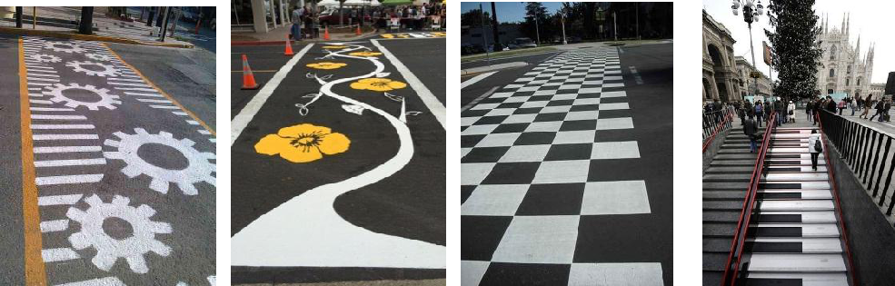

1 2 3 4

27

1.____________________________________________________________________________

_____________________________________________________________________________

2.____________________________________________________________________________

_____________________________________________________________________________

3.____________________________________________________________________________

_____________________________________________________________________________

4.____________________________________________________________________________

_____________________________________________________________________________

Можно усложнить задание предложением самостоятельно придумать символы для дорожки к творческому объединению живописи (хорового пения, изучения истории архитектуры и т. п.).

Такое же задание возможно предложить на основе анализа граффити:

Художники расписали стены в детском городке, чтобы в нѐм было легче найти нужное творческое объединение по интересам. Даны изображения их работ. Рассмотрите их.

Напишите, какие помещения или творческие объединения, по вашему мнению, обозначены каждым изображением, кратко комментируйте ответы, указывая, по каким деталям вы это определили:

- ______________________________________________________________

- ______________________________________________________________

- ______________________________________________________________

- ______________________________________________________________
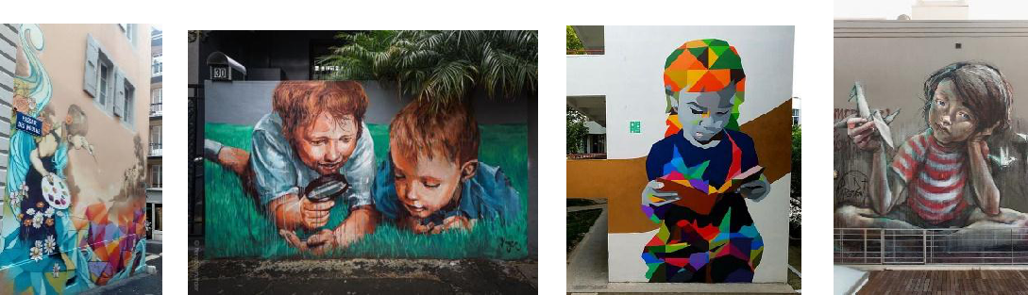

А Б В Г

28

Второй тип заданий

- Узнайте произведение по цитате.

- Напишите имя персонажа, который произносит цитируемые слова.

- Напишите название вида искусства, к которому принадлежит произведение.

- Напишите имена деятелей искусства, имеющих отношение к созданию определѐнного вами произведения.
- «Ребята, давайте жить дружно».

- «Я ничего выписывать не буду. Я экономить буду».

- «Говорят, мы бяки-буки».

- «Мы строили-строили и наконец построили».

Творческая составляющая задания может быть осложнена предложением сформулировать две-три главные идеи произведений: чему они учат зрителя.

Третий тип заданий

Дан ряд названий произведений. Их можно разбить на группы. Предложите свои варианты разбивки. Дайте название каждой группе.

(Даѐтся ряд названий или репродукций хрестоматийных живописных произведений, например, И. Е. Репина и И. И. Левитана. Может быть подобрано несколько портретных работ и пейзажей для классификации по жанрам. Может быть предложен ряд, состоящий из названий опер и балетов, написанных по мотивам произведений А. С. Пушкина.)

Творческая составляющая задания может быть осложнена предложением самостоятельно составить и описать словами замысел картины, изображающей летний (осенний, зимний – по выбору составителей) пейзаж, – сформулировать свой замысел для художника. То же можно сделать и в отношении замысла портрета.

Четвѐртый тип заданий

Определите лишнее в ряду. Кратко поясните свой выбор.

(Даѐтся ряд репродукций хрестоматийных живописных произведений И. Е. Репина

- одно И. И. Левитана. Или ряд произведений Левитана и одно Репина. Может быть подобрано несколько портретных работ и один пейзаж.)

Творческая составляющая задания может быть сформулирована аналогично предыдущему заданию.

29

Пятый тип заданий

Может повторять задание для 5―6 классов. Предполагается, что при его выполнении участники 7―8 классов проявят больший кругозор и осведомлѐнность.

Пример. В школе готовится вечер, посвящѐнный 75-летию Победы (или Последний звонок). Составьте его программу. Включите в неѐ отрывки из художественных текстов, музыкальные произведения. Укажите художественные произведения, которые могут проецироваться на экран.

Этот тип заданий по решению устроителей может быть дан в качестве домашнего задания как тема защищаемого проекта. (См. рекомендации по организации второго тура.)

7.3. Примеры заданий для участников 9―11 классов

Примеры первого типа заданий

Для 9 класса

Познакомьтесь с чертами произведения искусства, приведѐнными в тексте.

- Определите произведение по перечисленным чертам.

- Укажите вид искусства, к которому оно принадлежит.

- Обоснуйте выбор вида искусства, выделив в тексте сведения, которые помогают вам найти ответ.

- К культуре какого народа произведение принадлежит?

- Укажите век или эпоху, когда оно было создано.

- Если возможно, укажите место его нахождения.

Пример текста

- этом произведении воспроизведены все мельчайшие подробности, какие только может передать тонкость живописи. Поэтому глаза имеют тот блеск и ту влажность, какие обычно видны у живого человека... Ресницы... не могли бы быть изображены с большей естественностью. Нос со своими прелестными отверстиями,

розоватыми и нежными, кажется живым. Рот, слегка приоткрытый, с краями, соединѐнными алостью губ с телесностью своего вида, кажется не красками, а настоящей плотью. В углублении шеи, при внимательном взгляде, можно видеть биение пульса. Улыбка дана столь приятной, что кажется, будто ты созерцаешь скорее

30

божественное, нежели человеческое существо; самый же портрет почитается произведением необычайным, ибо и сама жизнь не могла бы быть иною.

Для ответа может быть предложена таблица, что сделает проверку более технологичной, или отведено пространство, ориентирующее участника на

предполагаемый объѐм ответа.
Произведение | Вид искусства | Страна | Век или | Местонахождение
Произведение | Вид искусства | Страна | эпоха | Местонахождение

Пример 2 первого типа заданий (определяет вектор дальнейшего усложнения этого типа заданий на последующих этапах олимпиады). 9 кл.

Творческая составляющая задания может быть осложнена предложением составить словесное описание замысла произведения – как заказ художнику, указав характерные черты изображаемого и способы достижения в их передаче.

Даны 3 изображения памятников искусства.

Напишите:

- названия изображѐнных на иллюстрациях памятников;

- к какой стране или культуре они относятся;

- время их создания;

- их местонахождение в настоящее время.
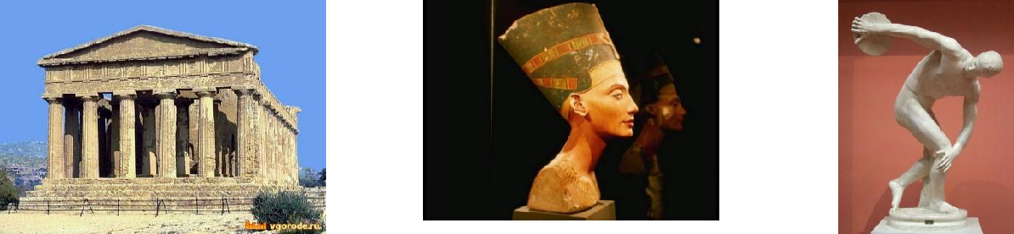

1. 2. 3.

Данный тип задания направлен не только на узнавание конкретного произведения, но и на сформированность навыка анализа произведения, понимание принадлежности конкретного произведения искусства к определѐнному виду искусства, эпохе (времени) его создания. Расширением ответа в данном случае является знание авторов произведения,

31

местонахождение произведения (если речь идѐт, например, об архитектурном сооружении). Знание точных дат от участника не требуется.

Знание дополнительных сведений выявляет наиболее подготовленных участников. При разработке критериев оценок рекомендуется предусмотреть начисление баллов за возможные дополнительные сведения. Рекомендуемая максимальная оценка задания ―

- баллов.

Творческим осложнением задания может стать предложение составить проект выставки, на которой будут демонстрироваться эти экспонаты или их аналоги.

Для 10 класса

Вариант первого типа заданий для 10 класса может выстраиваться аналогично примеру 2 первого типа заданий для 9 класса и включать изображения как более известных скульптур, например «Дискобола» Мирона (около 450 г. до н. э.), «Дорифора» Поликлета (450―440 гг. до н. э.), так и менее известного произведения, например «Скопаса» Менада (первая пол. IV в. до н. э.).

Для 11 класса

Пример первого типа заданий

Даны изображения 3 произведений искусства.

Напишите:

- их названия;

- к какой стране или культуре они относятся;

- время их создания;

- их местонахождение в настоящее время.
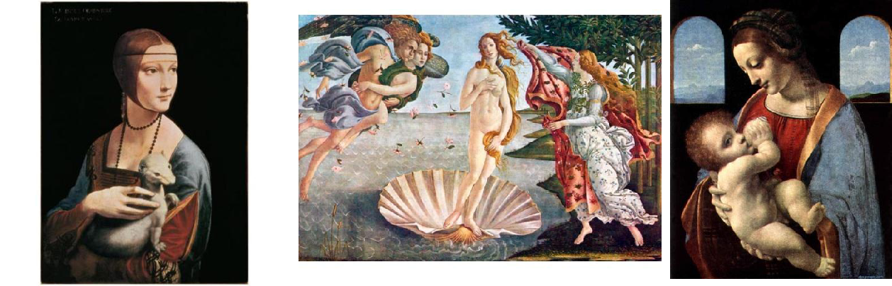

1. 2. 3.

32

Задание позволяет определить диапазон знаний конкретных произведений искусства: от хрестоматийных до менее известных широкому кругу.

Целесообразно определить максимальную оценку за выполнение задания, предусмотрев при этом дополнительные баллы за оправданное расширение ответов.

- критериях оценок следует указать максимальное количество дополнительных баллов за дополнительные сведения так, чтобы общая оценка не превышала максимальной оценки за задание (рекомендуемая максимальная оценка – 30 баллов).

Творческим осложнением задания может стать предложение составить проект выставки, на которой будут демонстрироваться эти экспонаты или их репродукции.

Примеры второго типа заданий

Для 9 класса

Пример 1 второго типа заданий

Рассмотрите репродукцию.

- Если узнали произведение, напишите его название, автора и время создания.

- Напишите не менее 15 определений или содержащих их словосочетаний, которые понадобятся для описания запечатлѐнного на репродукции образа.

- Распределите записанные определения по группам. Объясните принцип группировки.

- Назовите не менее трѐх известных произведений этого же автора.
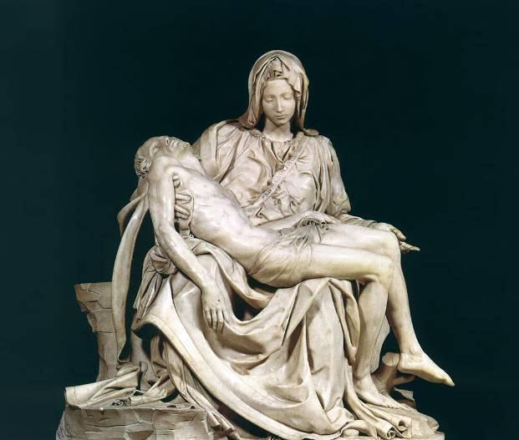

33

Творческим осложнением задания может стать предложение составить проект выставки, на которой будут демонстрироваться произведения этого автора или их копии.

Пример 2 второго типа заданий

Задание связано с прослушиванием музыкальных эпизодов, направлено на выявление уровня развития учебно-познавательной, эмоционально-личностной и коммуникативной компетенций и ориентировано на выявление знаний музыкальных жанров, определение жанровой принадлежности каждого из предложенных музыкальных фрагментов.

  - процессе выполнения задания участник должен продемонстрировать способность

- эмоциональному восприятию музыкального произведения и потребность передачи своего эмоционального состояния образным языком.

Задание также содержит рефлексивный компонент.

Поскольку задание связано с прослушиванием, вероятно, коллективным, музыкальных файлов, рекомендуется поставить его первым в комплекте заданий, с тем чтобы далее каждый участник мог двигаться при выполнении заданий в своѐм темпе, не отвлекаясь.

Участникам предлагается прослушать 3―5 музыкальных эпизодов. Примерный перечень эпизодов:

1) П. И. Чайковский «Вальс цветов» из балета «Щелкунчик».

2) Ария Руслана из оперы М. И. Глинки «Руслан и Людмила» (фрагмент).

3) «Я помню чудное мгновенье» М. И. Глинки, слова А. С. Пушкина (фрагмент).

4) Л. ван Бетховен, соната № 8, 1-я часть.

5) Э. Ллойд Уэббер «Cats» (Memory – фрагмент).

6) В. А. Моцарт, Симфония № 40, g-mol.

Дежурящий в аудитории преподаватель предлагает участникам познакомиться с содержанием задания и материалом таблицы к заданию, объявляет, что файлы можно будет прослушать дважды, а файл, с которым нужно будет работать, выполняя пункт задания 4, будет звучать дополнительно в третий раз. Перед включением каждого фрагмента дежурящий в аудитории преподаватель объявляет: «Фрагмент № 1», «Фрагмент № 2» и т. д.

Задание

1) Познакомьтесь с материалом таблицы. Прослушайте 5 фрагментов музыкальных произведений. Определите жанровую принадлежность каждого из них.

34

- Заполните таблицу, указывая номер звучащего фрагмента. Если вам известен автор и/или название произведения, укажите их.

- В оставшейся незаполненной строке приведите пример произведения и дайте определение жанру.

Музыкальные жанры | Номер звучащего фрагмента
Романс
Симфония
Опера
Соната
Балет
Мюзикл

- Напишите 15 определений и/или образных характеристик к музыкальному фрагменту № 1. Подчеркните определения, которые свидетельствуют о жанровой принадлежности фрагмента.

Вариант ответа:

Музыкальные жанры | Номер звучащего фрагмента
Романс | 3 | – «Я помню чудное мгновенье» М. И. Глинки
Симфония | 6 | – В. А. Моцарт, Симфония № 40, g-mol
Опера | 2 | – Ария Руслана из оперы М. И. Глинки «Руслан и Людмила»
Соната | 4 | – Л. ван Бетховен, соната № 8, 1-я часть
Балет | 1 | – П. И. Чайковский «Вальс цветов» из балета «Щелкунчик»
Мюзикл | 5 | – «Cats» Э. Ллойда Уэббера (Memory – фрагмент)

Грозная, тревожная, волнующая, оркестровая, динамичная, трагичная, конфликтная, классическая, неумолимая, драматичная, минорная, контрастная, быстрая, символичная, программная.

Творческим осложнением задания может стать предложение составить заказ композитору, в котором назвать тему, название и жанр произведения, охарактеризовать его настроение и художественные средства его достижения.

35

Для 10―11 классов

Задания второго типа для 10 класса могут быть разработаны по аналогии с заданием для 9 класса.

Предлагаемый ряд музыкальных эпизодов для 10 класса:

  - ария Индийского гостя из оперы «Садко» Н. А. Римского-Корсакова;

  - «Вставайте, люди русские», хор из кантаты С. С. Прокофьева «Александр Невский», ор. 78;

  - Прелюдия № 4, op28, e-moll Ф. Шопена;

  - фрагмент 1 части Концерта для ф-но с оркестром № 1 си-бемоль минор, соч. 23,

- И. Чайковского.

Предлагаемый ряд музыкальных эпизодов для 11 класса:

- Фредди Меркьюри «The Show Must Go On»;

- В. А. Моцарт «Реквием», ч. 7 «Лакримоза»;

- С. В. Рахманинов, слова Е. Бекетовой «Сирень»;

- Ф. Шопен «Прелюдия №7», op. 28, A-dur;

- Д. Д. Шостакович Симфония № 7 «Ленинградская» ор. 60, C-dur (фрагмент темы нашествия).

Примеры третьего типа заданий

Для 9 класса

Рассмотрите и проанализируйте картину Б. Кустодиева «Утро».
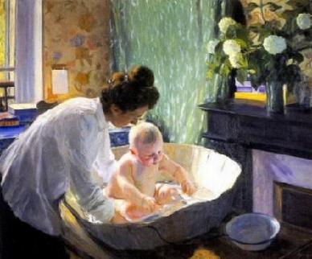

- Опишите общую композицию работы и функции изображѐнных на ней фигур.

- Назовите значимые запоминающиеся детали, их место в композиции и функции.

- Определите общее настроение картины.

- Назовите 3 произведения живописного искусства, запечатлевающие бытовые сцены.

- Укажите 3 известные работы этого же художника.

36

Творческое усложнение этого типа задания может состоять в предложении самостоятельно составить и описать словами замысел картины, указав еѐ тему, название, жанр, ведущее настроение и средства его передачи.

Для 10 класса

Рассмотрите и проанализируйте известное произведение русской школы.
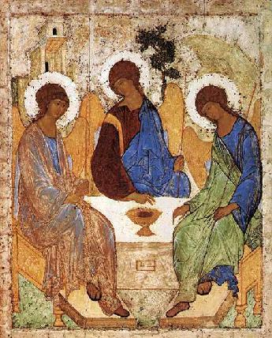

- Напишите название работы и имя еѐ автора.

- Опишите общую композицию работы и функции изображѐнных на ней фигур.

- Назовите значимые запоминающиеся детали, их место в композиции и

функции.

- Определите общее настроение работы.

- Назовите известные произведения этого же жанра.

- Укажите известные работы этого же художника.

Для 11 класса
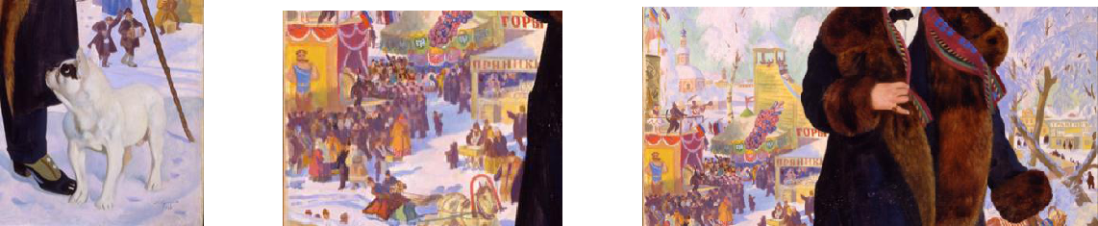

или или

Определите художественное полотно по фрагменту (для примера даны эпизоды

одного и того же произведения).

- Напишите, что на нѐм изображено.

- Напишите название работы и имя еѐ автора.

- Какую часть в композиции занимает представленный фрагмент?

37

- Опишите общую композицию работы и укажите количество изображѐнных на ней фигур.

- Определите общее настроение работы.

- Укажите время еѐ создания и характерные черты искусства этого времени.

- Назовите значимые запоминающиеся детали и их функции.

- Укажите известные работы этого же художника.

- Укажите работы этого же жанра.

Творческое усложнение этого типа задания может состоять в предложении самостоятельно составить и описать словами замысел картины, указав еѐ тему, название, жанр, ведущее настроение и средства его передачи.

Примеры четвѐртого типа заданий

Для 9 класса

- Объедините понятия и термины в группы.

- Дайте определение каждой группе.

Симфония. Поэма. Портрет. Сонатина. Эпиграмма. Натюрморт. Пейзаж. Ода. Анапест.

Графика. Оратория. Ария.

Номер ряда | Ряд | Определение
1
2
3

Для 10 класса

Пример задания четвѐртого типа.

Дано 18 имѐн, понятий и терминов, связанных с искусством.

- Объедините имена, понятия и термины в группы.

- Определите принцип объединения.

Номер ряда | Ряд | Определение
1
2
3

38

Классицизм. Шпиль. Софиты. Романтизм. Модернизм. Ордер. Вивальди. Бах. Колонна.

Сцена. Верди. Сентиментализм. Кулиса. Портик. Моцарт. Гендель. Протагонист.

Орхестра.

Творческое усложнение этого типа заданий может состоять в предложении самостоятельно составить синквейн, связанный с любым из слов задания по выбору.

Пример усложнения задания четвѐртого типа.

Дано 6 фрагментов текстов по истории театра.

- Объедините номера текстов, относящихся к одному и тому же периоду в развитии театра, в три пары.

- Напишите названия этих периодов.

- Шекспир, становление светских форм городского представления, высокая комедия Возрождения.

- Песнь козлов, орхестра, хор, котурны, Эсхил, Софокл, Еврипид. В основе театрального действа – мистерии в честь Диониса. Аристотель «Поэтика».

- Ориентация на учение Аристотеля об иерархии жанров. Идеалы абсолютизма,

тип героя, который преодолевает свою страсть, подчиняет свои чувства интересам государства, борется за честь и славу.

- Драматургия строится на жанровых смешениях комедийного и трагического,

разрабатывает светские сюжеты, заимствует из Античности сюжетные ходы, связанные

- переодеваниями, кораблекрушениями, путаницей с близнецами, глубоко раскрывает внутренний мир человека и ярко, поэтично воссоздаѐт его.

  - В драматургии соблюдаются правила трѐх единств: единства места, времени и действия. Игра актѐров очень далека от какого-либо жизненного правдоподобия. Она строится на канонизированных, отточенных условных приѐмах выразительности,

стилизованных движениях и жестах. Все пьесы традиционного репертуара делятся на трагедии, пишущиеся торжественным стихом, высоким стилем, и комедии, пишущиеся в прозе.

- Искусство основывается на принципе подражания природе, на представлениях

о разумной закономерности мира, стремится к выражению возвышенных идеалов,

- симметрии и строгой организованности, логичным и ясным пропорциям, к гармонии формы и содержания.

39

Ответ.

2, 6 – Античность | 1, 4 – Возрождение | 3, 5 – классицизм

Для 11 класса

Дано 10 понятий и 9 определений.

Соотнесите понятия с их определениями. Вставьте соответствующие буквы в таблицу. Дайте определение оставшемуся понятию.

- Адажио. 2. Горельеф. 3. Житие. 4. Импасто. 5. Контрфорс. 6. Метафора.

  - Перформанс. 8. Пленэр. 9. Синкопа. 10. Эклектика.

А. Смещение акцента в музыке с сильной доли такта на слабую, т. е. несовпадение ритмического акцента с метрическим.

Б. Густая, сочная накладка красок, нередко употребляемая в живописи масляными красками, в особенности для усиления светового эффекта.

В. Дополнительная опора, принимающая на себя тяжесть перекрытия.

Вертикальный устой внутри или снаружи здания.

Г. Медленный темп; музыкальная пьеса или часть еѐ, исполненная в этом темпе, — обычно одна из средних частей симфонии, квартета, сонаты и т. п.

Д. Живописная техника изображения объектов при естественном свете и в естественных условиях.

Е. Жанр церковной литературы, в котором описывается жизнь и деяния святых.

Ж. Вид художественного тропа (греч. tropos — оборот), один из способов художественного формообразования, заключающийся в сближении и соединении отдельных образов, не связанных между собой в действительной жизни в целое.

З. Форма современного искусства, в которой действия художника или группы в определѐнном месте и в определѐнное время составляют произведение.

И. Искусственное соединение элементов содержания и формы, имеющих различное происхождение.

Таблица к заданию

№ | 1 | 2 | 3 | 4 | 5 | 6 | 7 | 8 | 9 | 10

Буквы

Определение:

40

Задание направлено на выявление уровня специальных предметных компетенций, степень понимания участниками смысла выразительных особенностей разных произведений искусства. Участники должны не только пояснить специфические определения, но и продемонстрировать соотнесѐнность этих определений с образной структурой разных явлений в искусстве.

Примеры пятого типа заданий

Задание выполняется после того, как участник сдаѐт письменные ответы и получает доступ к компьютеру и выходу в базы данных или Интернет. Выполнение ограничивается временем. Рекомендуемое время выполнения ― 15 минут.

Для 9 класса

Создайте презентацию из 5 слайдов об одном из авторов, чьи произведения использовались в заданиях олимпиады. Постарайтесь максимально полно и ѐмко представить найденную информацию о выбранном вами авторе. В каждом слайде разместите изображения и составленный вами текст (не более 5 предложений). Не забывайте делать ссылки на используемые ресурсы и сайты.

Критерии оценки задания пятого типа:

- Участник точно выполняет предложенное техническое задание. По 2 балла за каждый удачно составленный слайд. 10 баллов.

- В презентации представлены биографические данные выбранного автора.

По 2 балла за каждый значимый факт. Не более 10 баллов.

- В презентации содержатся отсылки к мемориальным местам, музеям и коллекциям, в которых хранятся работы. По 2 балла за каждое значимое называние.

Не более 10 баллов.

- В презентации уделяется внимание анализу произведений. По 2 балла за каждое замечание, связанное с анализом. Не более 10 баллов.

5. Участник рассматривает творчество выбранного художника в соотнесении

- особенностями художественно-исторического времени. По 4 балла за каждую особенность времени. Не более 20 баллов.

  - В презентации представлен диалог культур, рассмотрена связь произведений выбранного художника с предшествующими или последующими явлениями искусства.

По 4 балла за каждое соотнесение. Не более 20 баллов.

41

- Участник находит интересные, редкие иллюстрации и факты. По 4 балла за каждый интересный и редкий факт. Не более 16 баллов.

- Участник использует авторитетные ресурсы, сайты, библиотеки и делает на них ссылки. 4 балла.

Рекомендуемая максимальная оценка ― 100 баллов.

Для 10―11 классов

Задание пятого типа может быть связано с составлением презентации о своеобразии искусства конкретной заданной (или выбранной самостоятельно, по усмотрению составителей заданий) культурно-исторической эпохи, художественного направления или о произведениях указанного или выбранного жанра (например, об объекте Москвы, который можно было бы назвать «восьмым чудом света»).

  - ПРИМЕРНАЯ ТЕМАТИКА ЗАДАНИЙ ВТОРОГО ТУРА Для 9 класса

- Представьте в форме презентации сценарий вечера-концерта, посвящѐнного 75-

летию Победы. Определите масштаб мероприятия: будет ли этот вечер школьным или общегородским. Используйте аудиофайлы. Предложите, как можно популяризировать информацию о произведениях, посвящѐнных Великой Победе, используя репродукции и аудиофайлы в городской среде.

- Составьте слайд-презентацию о древнерусской иконографии. Составьте слайд-

фильм (презентацию) об Андрее Рублѐве к 660-летию со времени рождения иконописца. Предложите, как можно популяризировать информацию о его работах, используя еѐ в городской и цифровой информационной среде.

Для 10 класса

  - Представьте в форме презентации материалы для временной выставки в залах музея, посвящѐнной 180-летию со дня рождения П. И. Чайковского. Предложите, как можно популяризировать собранную вами информацию, используя еѐ для представления

- городской среде.

  - Составьте слайд-фильм (презентацию), посвящѐнный 110-летию со дня рождения Галины Улановой. Предложите, как можно популяризировать информацию о еѐ

42

творчестве, используя репродукции и видеофайлы в городской и цифровой информационной среде.

- В 2020 г. исполняется 580 лет со времени рождения древнерусского иконописца Дионисия (ок. 1440―1502) и 550 лет со времени рождения православного просветителя,

богослова, писателя и переводчика Максима Грека (1470―1556). Составьте слайд-фильм (презентацию) о русской иконописи. Предложите, как можно популяризировать эту информацию, используя репродукции и аудиофайлы в городской и цифровой информационной среде.

Для 11 класса

- Представьте в форме презентации слайд-фильм «Владимир Семѐнович Высоцкий (1938―1980) – поэт, бард, актѐр», посвящѐнный 40-летию со дня ухода Высоцкого из жизни. Предложите, как можно популяризировать собранную вами информацию, используя репродукции, кинофрагменты и аудиофайлы в городской среде.

- Представьте в форме презентации материалы для телевизионной программы,

посвящѐнной влиянию культуры Древней Греции на русскую культуру в исторической проекции.

- В 2020 г. исполняется 660 лет со времени рождения иконописца Андрея Рублѐва

(1360―1428), 580 лет со времени рождения древнерусского иконописца Дионисия (ок. 1440―1502), 550 лет со времени рождения православного просветителя, богослова, писателя и переводчика Максима Грека (1470―1556). Составьте слайд-фильм (презентацию) о русской иконописи. Предложите, как можно популяризировать эту информацию, используя репродукции и аудиофайлы в городской и цифровой информационной среде.

Уже на школьном уровне подготовка проектов потребует консультации и усилий не только учителей МХК, но и учителей других гуманитарных дисциплин (истории, социологии, обществознания, информатики).

Проект ориентирован на возникновение связей и взаимодействий представителей школьных организаций с представителями коллективов лицеев и вузов, дающих специальность дизайнеров. Идеи школьников могут быть предложены в качестве тем курсовых и дипломных работ слушателям и студентам профильных образовательных учреждений.

43

Успех реализации идей школьников будет зависеть от умелого взаимодействия взрослых: школьных коллективов учителей с администрацией населѐнных пунктов, а также представителями разных ведомств. Безусловно, подобные усилия дадут ощутимый воспитательный эффект: позволят почувствовать школьникам и гражданам значимость культурных инициатив, укажут на механизмы их воплощения, что послужит образцом для последующей деятельности в качестве откликов на важные памятные даты в истории культуры России.

44

Второй тур школьного этапа

Второй тур школьного этапа олимпиады рекомендуется провести как защиту социокультурных проектов для каждой из возрастных параллелей, что наиболее осуществимо именно на школьном этапе олимпиады. На второй тур для обеспечения применения общих критериев оценивания рекомендуется давать одно задание для каждой возрастной группы по подготовке проекта и его устной защите. Задание даѐтся одновременно всем участникам одной возрастной группы. Рекомендуемый срок выполнения ― 1 неделя.

Юбилеи и памятные даты 2020 г.

2020 ― Год памяти и славы.

800 лет с дня рождения исторической личности – полководца Александра Невского (30 мая 1220 ― 14 ноября 1263).

Музыка

180 лет со дня рождения Петра Ильича Чайковского, дирижѐра, композитора, педагога (7 мая 1840 – 6 ноября 1893).

120 лет со дня рождения Ивана Семеновича Козловского, певца (лирический тенор), народного артиста СССР (24 марта 1900 – 16 декабря 1993).

120 лет со дня рождения Исаака Осиповича Дунаевского, дирижѐра, композитора, народного артиста РСФСР (30 января 1900 – 25 июля 1955).

110 лет со дня рождения Александра Павловича Долуханяна, композитора (1 июня

1910 – 15 февраля 1968).

105 лет со дня рождения Святослава Теофиловича Рихтера (20 марта 1915 – 1 августа 1997).

105 лет со дня рождения композитора, пианиста Георгия Васильевича Свиридова

(16 декабря 1915― 6 января 1998).

105 лет со дня рождения поэта-песенника Евгения Ароновича Долматовского (5 мая 1915 – 10 сентября 1994).

100 лет со дня рождения Яна Абрамовича Френкеля (21 ноября 1920 – 25 августа

1989).

100 лет со дня рождения Георга Карловича Отса, народного артиста СССР (21 марта 1920 – 5 сентября 1975).

45

95 лет со дня рождения Андрея Яковлевича Эшпая, композитора, музыковеда, заслуженного деятеля искусств Марийской АССР (5 мая 1925 – 8 ноября 2015).

90 лет со дня рождения Андрея Павловича Петрова, композитора, народного артиста СССР (2 сентября 1930 – 15 февраля 2006).

90 лет со дня рождения Евгения Николаевича Птичкина, композитора, народного артиста РСФСР (1 июля 1930 – 28 ноября 1993).

80 лет со дня рождения Давида Федоровича Тухманова, композитора, народного артиста Российской Федерации (р. 20 июля 1940).

50 лет со дня рождения Хиблы Леварсовны Герзмава, певицы (сопрано), народной артистки Российской Федерации. (р. 6 января 1970).

45 лет со дня рождения Дениса Леонидовича Мацуева (р. 11 июня 1975).

Литература

225 лет со дня рождения писателя, дипломата Александра Сергеевича Грибоедова

(15 января 1795 ― 11 февраля 1829).

160 лет со дня рождения писателя Антона Павловича Чехова (29 января 1860 –

15 июля 1904).

150 лет со дня рождения писателя Ивана Алексеевича Бунина (22 октября 1870 ―

8 ноября 1953).

125 лет со дня рождения поэта Сергея Александровича Есенина (3 октября 1895 ―

28 декабря 1925)

120 лет со дня рождения поэта Михаила Васильевича Исаковского (19 января 1900 – 20 июля 1973).

115 лет со дня рождения писателя Льва Абрамовича Кассиля (10 июля 1905 ―

21 июня 1970).

115 лет со дня рождения писателя Михаила Александровича Шолохова (24 мая

1905 ― 21 февраля 1984).

110 лет со дня рождения писателя, поэта и общественного деятеля Александра Трифоновича Твардовского (21 июня 1910 – 18 декабря 1971).

105 лет со дня рождения поэта Михаила Львовича Матусовского (23 июля 1915 –

16 июля 1990).

100 лет со дня рождения писателя Юрия Марковича Нагибина (3 апреля 1920 –

17 июня 1994).

85 лет со дня рождения поэта и драматурга Михаила Спартаковича Пляцковского (2 ноября 1935 – 26 января 1991).

46

Изобразительное искусство, архитектура

660 лет со времени рождения древнерусского иконописца Андрея Рублѐва

(ок. 1360 ― 17 октября 1428).

580 лет со времени рождения древнерусского иконописца Дионисия

(ок. 1440―1503/08).

550 лет со времени рождения православного просветителя, богослова, писателя и переводчика Максима Грека (1470 ― 21 января 1556).

285 лет со времени рождения русского художника Федора Степановича Рокотова

(1735 ― 24 декабря 1808).

285 лет со времени рождения русского художника Дмитрия Григорьевича Левицкого (май 1735 ― 16 апреля 1822).

245 лет со дня рождения архитектора Карла Ивановича Росси (17 декабря 1775 ―

6 апреля 1849).

240 лет со дня рождения художника Алексея Гавриловича Венецианова (18 февраля 1780 ― 16 декабря 1847).

215 лет со дня рождения скульптора Петра Карловича Клодта (5 июня 1805 ―

20 ноября 1867).

205 лет со дня рождения художника Павла Андреевича Федотова (4 июля 1815 ―

26 ноября 1852).

190 лет со дня рождения художника Алексея Кондратьевича Саврасова (24 мая

1830 ― 8 октября 1897).

160 лет со дня рождения художника Исаака Ильича Левитана (30 августа 1860 ―

4 августа 1900).

155 лет со дня рождения живописца и графика Валентина Александровича Серова

(19 января 1865 ― 5 декабря 1911).

150 лет со дня рождения художника, искусствоведа Александра Николаевича Бенуа (4 мая 1870 ― 9 февраля 1960).

145 лет со дня рождения художника Константина Федоровича Юона (24 октября

1875 ― 11 апреля 1958).

120 лет назад родился известный российский художник Ю. В. Васнецов.

140 лет со дня рождения художника Евгения Евгеньевича Лансере (4 сентября

1875 ― 13 сентября 1946).

140 лет со дня рождения архитектора Леонида Александровича Веснина (28 ноября

1880 ― 8 октября 1933).

47

120 лет со дня рождения художника Юрия Алексеевича Васнецова (22 марта 1990 –

3 мая 1973).

90 лет со дня рождения художника Ильи Сергеевича Глазунова (10 июня 1930 ―

9 июля 2017).

Кино, театр

120 лет со дня рождения режиссѐра, художника-мультипликатора Александра Лукича Птушко (19 апреля 1900 ― 6 марта 1973).

100 лет со дня рождения Сергея Федоровича Бондарчука, советского режиссѐра, народного артиста СССР (25 сентября 1920 – 20 октября 1994).

95 лет со дня рождения кинорежиссѐра, сценариста, актѐра Петра Ефимовича Тодоровского (26 августа 1925 ― 24 мая 2013).

85 лет со дня рождения актѐра театра и кино, театрального режиссѐра и педагога Олега Павловича Табакова (17 августа 1935 ― 12 марта 2018).

Балет

140 лет со дня рождения артиста балета, балетмейстера Михаила Михайловича Фокина (23 апреля 1880 ― 22 августа 1942).

110 лет со дня рождения Галины Сергеевны Улановой, балерины, народной артистки СССР (8 января 1910 – 21 марта 1998).

95 лет со дня рождения балерины, хореографа Майи Михайловны Плисецкой

(20 ноября 1925 ― 2 мая 2015).

75 лет со дня рождения артиста балета, балетмейстера Андрея Борисовича Петрова (р. 27 декабря 1945).

Значимые даты для искусства России

195 лет со времени основания Московской государственной художественно-промышленной академии (МГХПА) им. С. Г.Строганова (1825).

195 лет со дня открытия нового здания Большого театра, построенного архитектором О. И.Бове (18 января 1825 г.).

135 лет со времени открытия Московской частной русской оперы, организованной С. И. Мамонтовым (1885).

130 лет со дня премьеры оперы «Пиковая дама» в Мариинском театре (19 декабря

1890 г.).

125 лет со дня основания Русского музея в Санкт-Петербурге (1895).

125 лет со дня основания первой музыкальной школы для детей в Москве ― музыкального училища им. Е. и М. Гнесиных (15 февраля 1895 г.).

48

100 лет со дня основания Государственного историко-художественного и литературного музея-заповедника «Абрамцево» (11 августа 1920 г.).

90 лет со времени открытия Московского театра кукол (1930).

80 лет со дня открытия Концертного зала им. П. И. Чайковского в Москве (12 октября 1940 г.).

55 лет со дня открытия Детского музыкального театра в Москве, ныне – Московский государственный академический детский музыкальный театр (21 ноября 1965 г.).

Памятные даты юбилеев городов

1010 лет со дня основания Ярославля.

925 лет со дня основания Рязани.

260 лет со дня основания Ижевска.

240 лет со дня основания Сыктывкара.

160 лет со дня основания Владивостока.

1030 лет со дня основания Владимира.

- МУНИЦИПАЛЬНЫЙ ЭТАП. ОБЩИЕ ПОЛОЖЕНИЯ

Муниципальный этап олимпиады школьников по искусству (мировой художественной культуре) является вторым из четырѐх еѐ этапов. В нѐм могут принимать участие

- победители и призѐры школьного этапа всероссийской олимпиады по искусству

(МХК) текущего учебного года, или учащиеся 9, 10, 11 классов, набравшие необходимое число баллов на школьном этапе, установленное организаторами муниципального этапа;

- победители и призѐры муниципального этапа предыдущего учебного года,

продолжающие обучение в организациях, осуществляющих образовательную деятельность по образовательным программам основного общего и среднего общего образования.

- соответствии с п. 47 Порядка проведения олимпиады победители и призѐры муниципального этапа предыдущего учебного года вправе выполнять олимпиадные задания, разработанные для более старших классов по отношению к тем, в которых они проходят обучение. В случае их прохождения на последующие этапы олимпиады

49

участники выполняют олимпиадные задания, разработанные для класса, который они выбрали на муниципальном этапе.

- соответствии с пунктами 54 и 56 Порядка проведения олимпиады право принимать участие в последующем региональном этапе олимпиады имеют:

- участники муниципального этапа текущего года, набравшие необходимое для участия в региональном этапе олимпиады количество баллов, устанавливаемое организаторами регионального этапа;

- победители и призѐры регионального этапа олимпиады предыдущего учебного года, продолжающие обучение в организациях, осуществляющих образовательную деятельность по образовательным программам основного общего и среднего общего образования.

По решению организаторов и желанию обучающихся образовательных организаций в муниципальном этапе могут принимать учащиеся 7―8 классов по специально составленным заданиям.

Муниципальный этап олимпиады проводится по параллелям среди учащихся 9, 10, 11 классов по олимпиадным заданиям, которые в соответствии с п. 44 Порядка проведения всероссийской олимпиады школьников разрабатываются региональной предметно-методической комиссией с учѐтом Методических рекомендаций Центральной предметно-методической комиссии олимпиады на основе содержания образовательных программ основного общего и среднего общего образования углублѐнного уровня для каждой параллели отдельно.

Сроки проведения муниципального этапа устанавливаются органом государственной власти РФ, осуществляющим государственное управление в области образования.

Срок окончания муниципального этапа – не позднее 25 декабря.

Конкретные места проведения муниципального этапа олимпиады определяет орган местного самоуправления, осуществляющий управление в сфере образования.

Организатор муниципального этапа:

- формирует и утверждает состав оргкомитета и жюри муниципального этапа,

устанавливает количество баллов, необходимое для участия в муниципальном этапе по каждому классу, утверждает разработанные региональной предметно-методической комиссией требования к организации и проведению муниципального этапа олимпиады, которые определяют принципы составления олимпиадных заданий, формирования их комплектов, описание материально-технического обеспечения этапа, критерии и методики

50

оценивания выполнения заданий, процедуру регистрации участников, показа работ, рассмотрения апелляций:
- обеспечивает хранение работ, несѐт ответственность за их конфиденциальность;

- заблаговременно информирует руководителей органов местного самоуправления и организаций, осуществляющих образовательную деятельность,

участников, их родителей о сроках, местах и порядке проведения муниципального этапа и требованиях к его проведению;
  - определяет квоты победителей и призѐров муниципального этапа;

  - утверждает результаты (рейтинг победителей и призѐров) муниципального этапа

- публикует на своѐм официальном сайте вместе с протоколом жюри;

  - передаѐт результаты муниципального этапа организатору регионального этапа в установленном им формате;

  - награждает победителей и призѐров муниципального этапа.

- ХАРАКТЕРИСТИКА СОДЕРЖАНИЯ МУНИЦИПАЛЬНОГО ЭТАПА

Содержание заданий муниципального этапа олимпиады должно в полной мере соответствовать Федеральному государственному стандарту общего образования по предметной области «Искусство» и быть выстроено с учѐтом учебных программ и

школьных учебников по мировой художественной культуре и/или интегративного курса «Искусство», включѐнных в Федеральный перечень учебников, утверждаемый Министерством просвещения Российской Федерации, с учѐтом преемственности вопросов и заданий школьного этапа, готовя участников к выполнению заданий последующих этапов.

Задания составляются членами региональных комиссий. Конкретное наполнение каждого типа задания может учитывать региональные возможности и сочетаться с примерами произведений искусства, представленными в городской архитектуре, музеях, галереях, что согласуется с задачей олимпиады активизировать внимание школьников к окружающим очагам культуры. Рекомендуется обратить внимание на юбилейные даты, связанные с историей развития культуры регионов (2020).

Вместе с тем задания не могут ограничиваться только региональным компонентом. Важно, чтобы в комплект заданий вошѐл материал, связанный с различными областями и пластами художественной культуры разных периодов еѐ развития и разных стран.

Важно, чтобы при выполнении заданий участники узнавали что-то новое, чтобы происходило осознание, переосмысление известных фактов. С этой целью рекомендуется при составлении заданий обращать внимание на интересные факты, включать в задания

51

имена авторов работ, предлагаемых для анализа (кроме случаев, когда предлагается автора определить).

Предлагается обратить внимание участников на ряд юбилейных дат 2020 года (см. с. 43) и связать с ними задания.

2013―2022 ― Международное десятилетие сближения культур.

- ПРИНЦИПЫ СОСТАВЛЕНИЯ ОЛИМПИАДНЫХ ЗАДАНИЙ И ФОРМИРОВАНИЯ КОМПЛЕКТОВ ОЛИМПИАДНЫХ ЗАДАНИЙ

ДЛЯ МУНИЦИПАЛЬНОГО ЭТАПА

Муниципальный этап всероссийской олимпиады по искусству (мировой художественной культуре) содержит вопросы и задания, обеспечивающие преемственность вопросов и заданий предыдущего школьного и последующего регионального этапов и соответствующие уровню ключевых и специальных предметных компетенций, необходимых для участия в муниципальном этапе олимпиады, учитывающих тенденции усложнения материалов олимпиадных заданий. Задания должны быть компетентностно ориентированными и построенными на деятельностной основе. Обозначенные в разделе примеры заданий указывают вектор развития и уровни компетенций, которые должны продемонстрировать участники олимпиады на различных еѐ этапах. Составление олимпиадных вопросов и заданий идѐт по пути наращивания сложности и широты предлагаемого для анализа материала от этапа к этапу.

Составителям олимпиадных заданий важно видеть преемственность заданий муниципального этапа, идущую от типов и характера заданий начального, школьного этапа, и общую направленность тенденции усложнения материалов олимпиадных заданий.

Вопросы и задания муниципального этапа соответствуют более высокому уровню развития ключевых (общекультурных, учебно-познавательных, коммуникативно-информационных, ценностно-смысловых) и специальных предметных компетенций, чем вопросы и задания школьного этапа.

Вопросы и задания составляются для каждой возрастной группы.

Если организаторы посчитают возможным организацию олимпиады для возрастной группы участников 7―8 классов, рекомендуется выполнение задания в течение 3 астрономических часов (задания меньшей категории сложности). Количество заданий в возрастной группе 7―8 классов определяется организаторами.

Время начала и продолжительность выполнения заданий могут быть

52

скорректированы оргкомитетом в зависимости от конкретных условий проведения олимпиады.

53

- ОБЩАЯ СТРУКТУРА КОМПЛЕКТА ЗАДАНИЙ. ЧЕТЫРЕ ТИПА ЗАДАНИЙ

  - ИХ ОБЩАЯ ХАРАКТЕРИСТИКА

- Первый тип заданий

Направлен на выявление учебно-познавательной компетенции: уровня представления участника о непрерывности культурно-исторического процесса ― и

может включать отрывки из художественных, литературно-критических, искусствоведческих текстов, описывающие узнаваемое произведение искусства, деятеля культуры, имя или название которых предлагается определить по характерным чертам или признакам, упоминаемым в предлагаемом тексте. Задания направлены на выявление как общих знаний участников по предмету, так и их способности прочитывать более или менее знакомое произведение искусства, находя в нѐм черты авторского замысла, соотносить изображение с прямым авторским высказыванием. Задание может включать вопросы, связанные с художественными произведениями в диапазоне от хрестоматийных

- популярных до менее известных широкому кругу. Включение в задание менее известных произведений позволяет определить наиболее подготовленных учащихся,

способных принять участие в следующем, региональном туре олимпиады.

Усложнение этого типа заданий идѐт по пути включения для определения менее известных работ, текстов с более сложной семантикой, восприятие которых требует более высокого уровня подготовленности, а также может быть осложнено дополнительными пунктами задания творческого характера.

Задания первого типа на региональном этапе содержат менее узнаваемые приметы произведения, требующие специальных предметных знаний.

Задания первого типа на заключительном этапе требуют специальных расширенных знаний по предмету.
- Второй тип заданий

Направлен на выявление эмоционально-личностной и коммуникативной компетенций: способности участников эмоционально-личностно воспринимать художественное произведение и словесно передавать свои мысли и ощущения. Участникам предлагается:
- определить своѐ эмоциональное отношение к произведению искусства;

- использовать образный язык для передачи своего эмоционального впечатления;

- зафиксировать своѐ эмоциональное впечатление в предложенной художественной или публицистической форме.

54

Если на школьном этапе этот тип заданий включает предложение участникам написать определения, которые понадобятся им для описания предложенного произведения искусства, и, идя по линии усложнения, составить рекламный текст или текст афиши, отмечая привлекательные стороны предложенного культурного события или явления, то на муниципальном этапе (на втором уровне сложности) предлагается не только определить своѐ эмоциональное состояние, вызванное произведением искусства, но и проанализировать, с помощью каких средств автор добивается от зрителя, слушателя, читателя желаемой эмоциональной реакции. Усложнение может идти и по линии представления для анализа не хрестоматийного, а менее знакомого произведения,

- анализом которого участник, скорее всего, не встречался, а также по пути предложения сопоставительного анализа двух или нескольких произведений (на этом этапе, как правило, одного рода искусства). Таким образом, в процессе выполнения заданий подобного типа участник демонстрирует уровень своей эмоциональной компетенции. А чтение и понимание художественного текста становится одной из важнейших специальных компетенций, которые участник должен продемонстрировать на разных этапах олимпиады.

  - эмоциональной компетенции относится:

- фиксация своих ощущений и эмоций при восприятии произведений искусства и мира вокруг себя;

- телесно-эмоциональная идентификация с другим (артефактом культуры).

К восприятию художественного образа относится:

- распознавание интонаций и настроений в произведениях искусства и выделение ведущей интонации, доминирующего настроения;

- выбор фактуры и материала для доминирующего настроения;

- перевод художественного образа в другую языковую систему искусства;

- поиск в видимых формах и явлениях природы выражения характера или настроения;

- описание художественного образа прилагательными, выражающими настроение,

внутреннее состояние, психологическую характеристику;

• отражение объективных характеристик предмета (факта, явления)

в субъективном описании (выражении);

- подбор интонационно созвучных произведений разных видов искусств.

Чтение художественного образа предполагает:

55

- установление связей между «чувственной тканью» и воздействующими на неѐ художественно-выразительными средствами;

- построение ассоциативных рядов;

- оживление персонажей;

- сравнение и сопоставление произведений, близких по тематике, мотивам,

сюжетам.

На региональном этапе (третий уровень сложности) может быть предложено сравнительное описание настроений двух или нескольких произведений искусства, по-разному разрабатывающих одну и ту же тему, в том числе в разных видах искусства.

На заключительном этапе (четвѐртый уровень сложности) задание может быть осложнено предложением определить средства выразительности, которые способствуют созданию различных настроений, с использованием специальной лексики и искусствоведческих терминов.
- Третий тип заданий

направлен на выявление уровня развития исследовательской и творческой компетенций, а также специальных знаний и искусствоведческих способностей к систематизации материала, выстраиванию его в хронологической последовательности, выделению явлений, не входящих в предложенный ряд при определении логики составления ряда. Задания этого типа направлены на выявление как общей культуры участника, так и его умения анализировать конкретное произведение искусства. Если на школьном этапе участнику предлагалось проанализировать произведение искусства, определив его по фрагменту, и назвать его автора, то на муниципальном этапе задание может усложниться предложением назвать другие произведения этого же автора, описать

- проанализировать общую композицию произведения; дать расширенные сведения о творчестве автора, отметить характерные особенности творческого почерка художника,

рассказать о культурно-исторической эпохе, жанре, стиле и т. п. На муниципальном этапе задание усложняют предложением для работы не только одного, но и нескольких менее известных, нехрестоматийных произведений искусства или менее узнаваемых эпизодов известных работ с предложением дать их сопоставительный анализ.

Задания регионального и заключительного этапов этого типа могут включать фрагменты нескольких художественных произведений и быть осложнены предложением сопоставительного анализа. Задания этих этапов могут включать задание второго типа: выявить ведущее настроение работ и художественные средства его передачи, а также

56

задания творческого характера. На этих этапах материалом заданий могут стать явления современного искусства и массовой культуры.
- Четвѐртый тип заданий

направлен на выявление уровня развития информационно-коммуникативной компетенции: на выявление специальных знаний и искусствоведческих способностей, например способности самостоятельного структурирования и осмысления нужной информации, связанной с МХК, умения ориентироваться в обширном материале, а также способности предъявления результатов работы в нужной форме.

Четвѐртый тип заданий может включать задания тестового характера по соотнесению определений с рядами названий явлений искусства, специальных терминов, относящихся к разным видам искусства, которые могут быть осложнены предложением продолжить ряд признаков или названных явлений или исключить из ряда признак или название, не соответствующие ряду. Задания определяют уровень не только знания искусствоведческих терминов, названий и признаков направлений в искусстве, жанровой принадлежности произведений, но и в целом сформированности понимания целостности художественного явления, его исторического места и стилевой принадлежности. На последующих этапах олимпиады задания этого типа могут усложняться как по линии увеличения объѐма задания, так и по включению в них новых явлений художественной культуры, не относящихся к классическому наследию, а также представляющих собой явления массовой культуры. Задания этого типа могут включать элементы проектной деятельности.

- РЕКОМЕНДУЕМЫЙ КОМПЛЕКТ ЗАДАНИЙ

Каждому участнику муниципального этапа олимпиады предлагается дать письменные ответы на четыре типа заданий. Рекомендуется включить в комплект 7 заданий: 2 задания первого типа; 2 задания второго типа; 1 задание третьего типа; 2 задания четвѐртого типа. Задания выполняются участниками 7―8 классов и 9―11 классов (по параллелям) в течение 4 астрономических часов.

57

- МЕТОДИКА ОЦЕНИВАНИЯ ВЫПОЛНЕНИЯ ОЛИМПИАДНЫХ ЗАДАНИЙ. КРИТЕРИИ ОЦЕНИВАНИЯ

При разработке критериев оценок рекомендуется взять во внимание следующее:

- глубина и широта понимания вопроса, использование внепрограммного материала;

- своеобразие подхода к раскрытию темы и идеи анализируемого произведения искусства (нахождение оправданно оригинальных критериев для систематизации предложенного материала);

- умение пользоваться специальными терминами;

- знание имѐн авторов и названий произведений искусства;

- умение соотносить характерные черты произведения искусства со временем его создания, чертами культурно-исторической эпохи, направления или течения в искусстве;

- умение хронологически соотносить предлагаемые произведения искусства;

- умение передавать свои впечатления от произведения искусства (лексический запас, владение стилями);

- логичность изложения;

- аргументированность позиции;

- грамотность изложения, отсутствие грубых речевых, грамматических,

стилистических, орфографических (особенно в терминах, названиях жанров, направлений, произведений искусства, именах их авторов), пунктуационных ошибок;

- представление о времени и основных чертах ведущих культурно-исторических

эпох;

- наличие или отсутствие фактических ошибок.

Конкретное количество баллов, выставляемых за выполнение конкретных заданий, указывается в ключах, подготовленных региональной предметно-методической комиссией для членов жюри, где указывается максимальное количество баллов за выполнение каждого задания.

Рекомендуется указывать на возможную дифференциацию оценок. Если в задании указывается на необходимость указать полное имя автора или точное название произведения, различное количество баллов выставляется за ответ, в котором указывается только имя и фамилия автора, например: «Илья Репин» (2 балла), имя, отчество и фамилия автора: «Илья Ефимович Репин» (4 балла) и инициалы и фамилия автора: «И. Е. Репин» (3 балла).

58

Если задание связано с предложением дать название выставке (презентации, документальному фильму), различное количество баллов выставляется за номинативное название, метафорическое название и название с использованием цитаты.

Рекомендуется, помимо системы оценивания, предоставлять членам жюри предполагаемые ответы на задания с комментариями по возможным их оценкам.

- ОПИСАНИЕ НЕОБХОДИМОГО МАТЕРИАЛЬНО-ТЕХНИЧЕСКОГО ОБЕСПЕЧЕНИЯ ДЛЯ ВЫПОЛНЕНИЯ ОЛИМПИАДНЫХ ЗАДАНИЙ.

Каждый участник олимпиады должен быть обеспечен рабочим местом

- соответствии с санитарными требованиями. Следует предусмотреть возможность размещения каждого участника за отдельной партой или рабочим столом. Задания следует разрабатывать для каждой параллели классов, при этом предусмотреть возможность качественной цветной печати заданий.

Для обеспечения возможности более качественного восприятия цветовой гаммы изобразительных рядов необходимо предусмотреть возможность их проецирования на экран, для чего должна быть подготовлена соответствующая аппаратура. Исправность аппаратуры следует проверять заблаговременно. Приветствуется возможность обеспечения каждого участника персональным компьютером без выхода в Интернет для самостоятельного просматривания изобразительных рядов заданий.

Организационно-техническое обеспечение процедуры проведения муниципального этапа олимпиады по искусству (мировой художественной культуре) осуществляет оргкомитет.

Для проведения муниципального этапа олимпиады по искусству (мировой художественной культуре) рекомендуется следующее:

  - нужно выделить несколько аудиторий для участников олимпиады каждой возрастной параллели. Для выполнения заданий каждому участнику предоставляется отдельный рабочий стол;

  - необходимо обеспечить школьников комплектом заданий, писчебумажными принадлежностями (тетрадями или листами бумаги, ручками), ознакомить учащихся со временем выполнения заданий. Время начала и конца выполнения заданий фиксируется на доске;

  - В аудиториях необходимо наличие орфографических словарей.

59

- ПЕРЕЧЕНЬ СПРАВОЧНЫХ МАТЕРИАЛОВ, СРЕДСТВ СВЯЗИ И ЭЛЕКТРОННО-ВЫЧИСЛИТЕЛЬНОЙ ТЕХНИКИ, РАЗРЕШЁННЫХ
  - ИСПОЛЬЗОВАНИЮ ВО ВРЕМЯ ПРОВЕДЕНИЯ ОЛИМПИАДЫ

На муниципальном этапе олимпиады при выполнении письменных видов заданий разрешается пользоваться только орфографическими словарями.

- ОБРАЗЦЫ (ПРИМЕРЫ) ЗАДАНИЙ МУНИЦИПАЛЬНОГО ЭТАПА

17.1. Примеры заданий первого типа муниципального этапа

Для 9 класса

Пример задания первого типа

Задание соответствует более сложному уровню учебно-познавательной компетенции, чем на школьном этапе, и направлено на более широкое знание памятников Древнего мира, относящихся к разным цивилизациям, предполагает обобщение и отнесение всех предложенных памятников к одному культурно-историческому периоду. Задание усложняется обращением к личному культурному опыту школьника.

Перед вами 3 слова и/или словосочетания. Впишите их в таблицу.

- Кратко поясните в таблице смысл каждого слова или словосочетания.

- Напишите, с какой культурно-исторической эпохой ассоциируются эти слова.

- Приведите ОДИН яркий пример культурного наследия определѐнной вами эпохи. Дайте его краткую характеристику. Поясните свой выбор.

Луксорский храм, пирамиды Гиза, папирус

Слово или словосочетание | Значение
Название культурной эпохи

Свой пример

60

Творческим усложнением задания может стать предложение составить проект выставки, на которой будут демонстрироваться экспонаты, связанные с заданием, или их аналоги. Вариант 2 – составление синквейна.

Для 10 класса

Пример задания первого типа

Даны слова.

- Запишите их в таблицу.

- Дайте им лаконичное пояснение, определение.

- Запишите вид искусства, объединяющего все слова.

- Запишите ОДИН яркий пример культурного наследия, относящегося к определѐнному вами виду искусства. Поясните свой выбор.

 |  | Воронихин, дворец, ротонда, фонтан, фриз
Слова |  | Определения
Вид искусства
Пример | культурного
наследия, | пояснение
выбора
 |  | Для 11 класса

Пример задания первого типа

Даны слова.

- Запишите их в таблицу.

- Дайте им лаконичное пояснение, определение.

61

- Напишите названия двух культурно-исторических эпох, к которым относятся найденные слова.

- Приведите ОДИН показательный образец искусства одной из определѐнных вами эпох. Кратко поясните свой выбор.

орден, замок, витраж, вагант, ратуша, палаццо, готика, гуманизм

Слова | Определения

Культурно-

исторические эпохи

Образец искусства,

пояснение выбора

Задание этого типа направлено на узнавание произведения искусства или художественного явления, выявление понимания смысла этого произведения или явления,

- также понимание их принадлежности к конкретной исторической эпохе и художественному стилю. К тому же задание даѐт возможность участнику предложить свои варианты произведений искусства или художественных явлений, относящихся к этому времени (эпохе), указать их авторов. Следует предусмотреть возможность добавления баллов за дополнительную информацию и предусмотреть эту возможность в формулировке задания.

Рекомендуемая максимальная оценка за задание: 20 баллов.

Творческим осложнением задания может стать предложение составить синквейн, связанный с одним из понятий по выбору участника или составителей.

62

Слова | Определения

Вид искусства

Пример культурного

наследия, пояснение

выбора

17.2. Примеры заданий второго типа муниципального этапа

Для 9 класса

Прочитайте текст.

- Определите живописное произведение, о котором говорится в тексте. Напишите его название.

- Напишите имя автора произведения.

- Назовите художественные средства живописи и поэзии для передачи эмоциональной атмосферы произведения.

Везувий зев открыл – дым хлынул клубом – пламя – Широко развилось, как боевое знамя.

Земля волнуется – с шатнувшихся колонн Кумиры падают! Народ, гонимый страхом, Толпами, стар и млад, под воспалѐнным прахом, Под каменным дождѐм бежит из града вон.
А. С. Пушкин

Автор и название живописного произведения

Средства живописи | Средства поэзии

63

Творческая составляющая задания может быть осложнена предложением составить словесное описание замысла произведения как заказ художнику, указав характерные черты изображаемого и способы достижения в их передаче.

Для 10 класса

Пример задания второго типа

Задание усложняется пунктом 4.

Прочитайте текст.

- Напишите название произведения, о котором говорится в предложенном тексте.

- Напишите имя автора произведения.

- Назовите художественные средства живописи и поэзии для передачи эмоциональной атмосферы произведения.

- Определите и напишите эмоциональные доминанты каждого произведения.

Автор и название произведения

Средства живописи | Средства поэзии
Эмоциональные доминанты
живописной работы | поэтического произведения

Еѐ рождение прощанию сродни,

Настолько члены хрупко-эфемерны.

Да, это ты, твой беспощадно-верный

Портрет, любовь. Прекрасней западни

И простодушнее не выдумать, зато

Уж и безжалостней, мучительней, жесточе.

- братья-ветры вот: целуют в очи И сыплют розы сквозь ветра решето.

Уже несут цветное полотно

Укутать стан прозрачной тканью долгой.

Когда б не раковины плотик, ты иглой

Ушла бы, кажется, на сумрачное дно…

64

Алексей Машевский

Творческая составляющая задания может быть осложнена предложением составить словесное описание замысла произведения как заказ художнику, указав характерные черты изображаемого и способы достижения в их передаче.

Для 11 класса

Дана репродукция работы скульптора Вадима Сидура.

- Напишите 15 определений (одиночных или развѐрнутых), которые помогут воспроизвести порождаемое ею настроение.

- Дайте произведению название.

- Дайте не более пяти пояснений выбора названия.
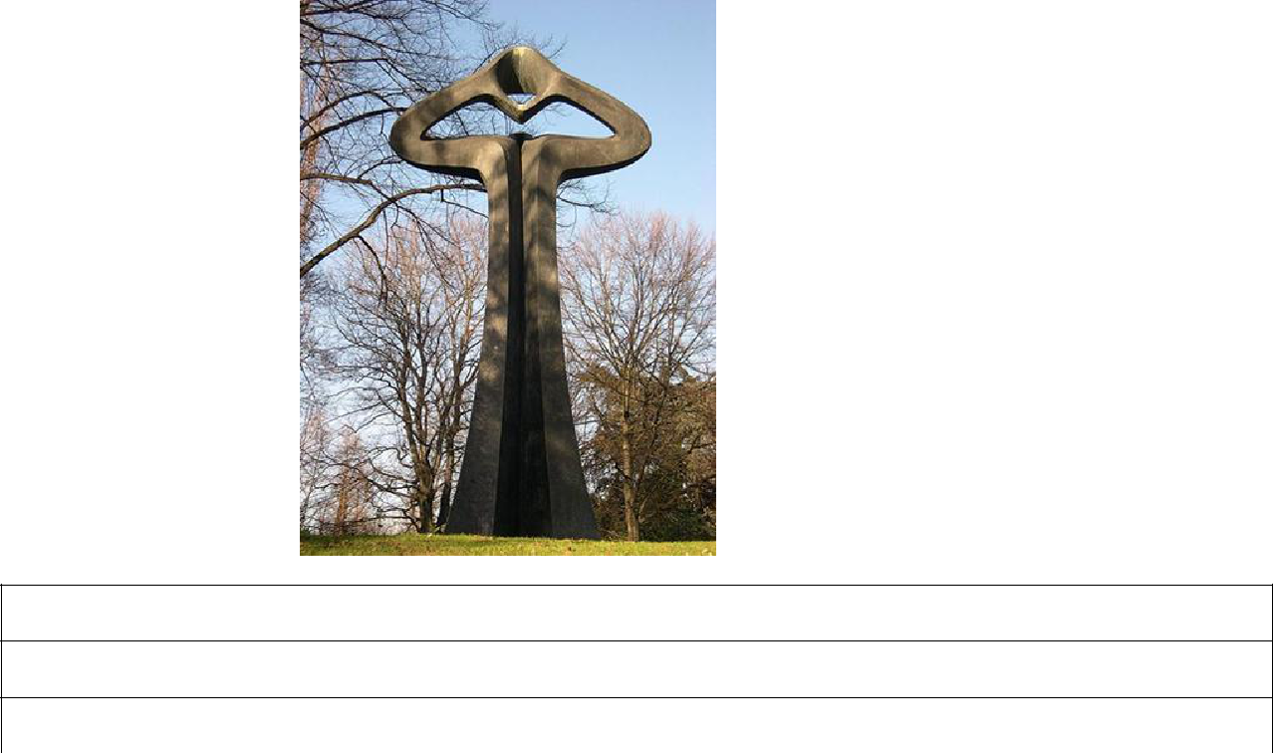

- определений

Название

Пояснения

Такое задание направлено на выявление уровня эмоционально-оценочного суждения участника о произведении искусства. Участник демонстрирует навыки анализа произведения искусства на основе средств выразительности, свойственных конкретному виду искусства. В данном случае знание названия и автора произведения не является главным в ответе. Особое внимание уделяется прежде всего уровню понимания художественного образа. Для выполнения этого задания необходимо знать выразительные средства и возможности разных видов искусства и их значение в создании художественного образа.

65

Рекомендуемая оценка за задание: 46 баллов: по 2 балла за каждое названное определение; 2 балла за номинативное название (например, «Железный человек»); 4 балла за название, вскрывающее символ или метафору работы (например, «Крик к Небесам»); 6 баллов за название, использующее цитату (например, «Глас вопиющего в пустыне»); по 2 балла за каждое из пяти пояснений к названию.

Творческая составляющая задания может быть осложнена предложением составить словесное описание замысла произведения как заказ скульптору, указав характерные черты изображаемого и способы достижения в их передаче.

17.3. Примеры заданий третьего типа муниципального этапа

Для 9 класса

Пример задания третьего типа
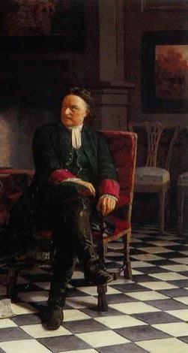

Определите художественное полотно по фрагменту.

- Напишите:

  - что на нѐм изображено;

  - название работы;

  - полное имя еѐ автора;

  - время, когда он жил и творил;

  - какую часть в композиции занимает представленный фрагмент.

- Опишите общую композицию работы и укажите количество изображѐнных на ней фигур.

- Назовите значимые, запоминающиеся детали, их место в композиции и функции.

- Напишите названия произведений живописного искусства этого же жанра и полные имена их авторов.

- Укажите известные работы этого же художника.

Комментарий к ответу: Н. Н. Ге. «Пѐтр Первый допрашивает царевича Алексея». Творческим осложнением задания может стать предложение составить проект выставки, на которой будут демонстрироваться работы этого художника или их

репродукции.

66

Для 10 класса

Пример задания третьего типа

Предлагается для просмотра видеофрагмент из балета без указания названия, которое участникам предстоит определить («Ромео и Джульетта». Партия Джульетты. Музыка С. С. Прокофьева).

При совместном просмотре рекомендуется это задание выполнять первым, чтобы участники могли в дальнейшем самостоятельно распределять время, работая каждый в своѐм темпе.

Перед просмотром участникам предлагается познакомиться с заданием и сообщается о том, что видеофрагмент будет демонстрироваться дважды с интервалом

- 10―15 минут, чтобы у участников, начавших выполнение задания, была возможность скорректировать свои впечатления.

Задание

  - Напишите название произведения.

  - Напишите имена авторов музыки и драматического произведения.

  - Определите эмоциональную доминанту эпизода, выразите еѐ письменно.

  - Напишите, с помощью каких средств выразительности создаѐтся художественный образ во фрагменте.

Название произведения | Имена авторов музыки и
 | драматического произведения
Эмоциональная доминанта

Средства выразительности

Творческим осложнением задания может стать предложение составить заказ композитору, описывающий название, настроение эпизода и средства его достижения.

Для 11 класса

Пример задания третьего типа

- Напишите имена авторов и названия произведений искусства, в которых основополагающим, доминантным является белый цвет (не более 5 примеров).

- Определите и опишите кратко функцию цвета в этих произведениях, эмоциональную доминанту каждого из них. Обоснуйте свой ответ.

67

- Сделайте вывод-обобщение о функциях и возможностях белого цвета в искусстве.

Пример возможного усложнения задания

- Рассмотрите представленные произведения. Что в них общего и чем они различаются?

- Какими качествами, по вашему мнению, хотел наделить художник каждое произведение?
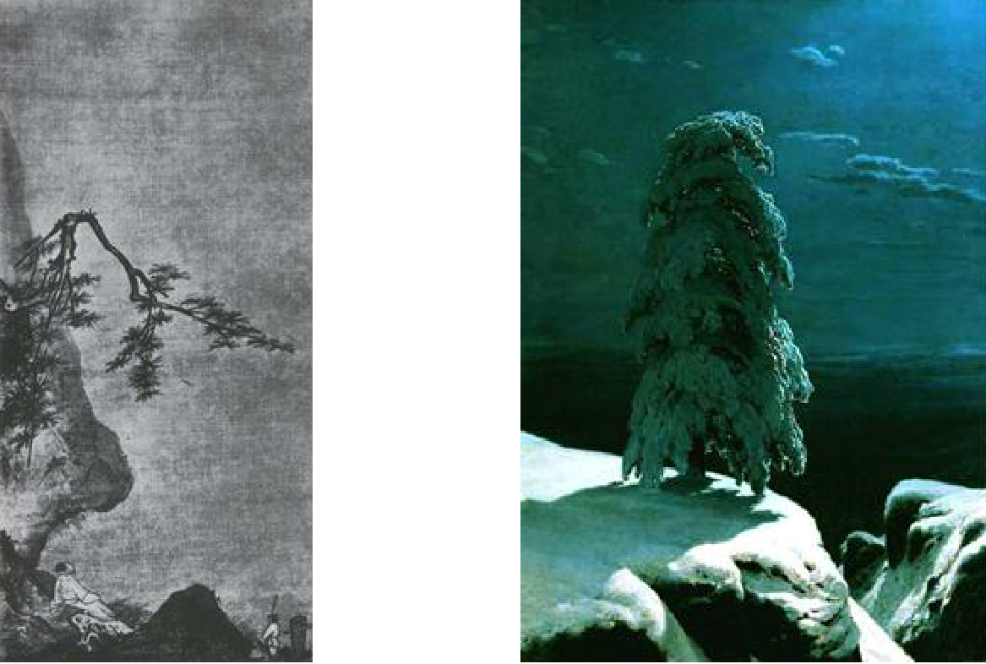

Ма Юань. Лунный свет. Живопись тушью Иван Шишкин. На Севере диком… 1891 на шелке. XII―XIII вв.

Такие задания направлены на выявление специальных предметных компетенций участников. В процессе выполнения задания необходимо провести анализ произведения, выявить его художественную идею, определить средства еѐ реализации. В задании может быть предусмотрено проведение сравнительно-сопоставительного анализа разнородных (полярных) явлений художественной культуры. Участники олимпиады должны продемонстрировать понимание принадлежности произведения искусства той или иной национальной культуре, эпохе, художественной школе, стилю.

68

Творческая составляющая задания может быть осложнена предложением составить словесное описание замысла пейзажа как заказ художнику, указав желаемую композицию, ракурс, характерные черты изображаемого и способы их достижения.

17.4. Примеры четвѐртого типа заданий муниципального этапа

Для 9 класса

Пример задания четвѐртого типа

В таблице перепутаны понятия и их определения.

- Соотнесите понятия с их определениями.

- Внесите в таблицу ответа буквы, соответствующие цифрам.

- Дайте определение оставшимся понятиям.

 | Понятия | Определения
1. | Канон | А. Героическое повествование о прошлом, содержащее целостную
 |  | картину народной жизни и представляющее в гармоническом единстве
 |  | мир героев-богатырей; один из родов литературы
2. | Скульптура | Б.Церемония,чин;рядстрогоопределѐнныхдействий,
 |  | сопровождающих и оформляющих совершение актов преимущественно
 |  | культового характера
3. | Синкретизм | В. Вид изобразительного искусства, произведения которого имеют
 |  | объѐмную форму и выполняются из твѐрдых или пластических
 |  | материалов
4. | Эпос | Г. Нерасчленѐнность различных видов чего-либо, первоначальная
 |  | слитность в каком-нибудь явлении, свойственная ранним стадиям
 |  | развития
5. | Ордер

- Обряд

№ | 1 | 2 | 3 | 4 | 5 | 6

Буквы

Определения

69

Творческим осложнением задания может стать составление синквейна, связанного с одним из понятий в задании по выбору участника или составителей.

70

Для 10 класса

Пример задания четвѐртого типа

Даны изображения 6―8 архитектурных сооружений 2―3 разных стилей.

- Соберите номера сооружений в группы по стилям.

- Напишите отличительные характерные признаки каждого архитектурного стиля.

Задание может быть усложнено предложением расположить группы

- хронологической последовательности.

  - Представьте свой вариант концепции парка архитектуры на основе данных

примеров.

Творческим осложнением задания может стать предложение создать концепцию выставки, раскрывающей особенности одного или нескольких архитектурных стилей (по решению составителей) с указанием типов экспонатов, на ней демонстрирующихся.

Для 11 класса

Пример 1 задания четвѐртого типа

Вы куратор проекта выставки, посвящѐнной истории русского кинематографа.

- Наметьте основные группы экспонатов.

- Дайте образное название каждой группе.

- Предложите общее название выставки и еѐ девиз.

- Один из экспонатов будет выделен и займѐт центральную стену. Какой?

- Какие средства интерактивности вы предложите посетителям?

Задание может быть сопровождено иллюстративным рядом, дающим подсказки о том, что может быть представлено в экспозиции: фотографии зданий кинотеатров, портреты деятелей кино, макеты декораций, эскизы костюмов, киноафиши. Задание может быть усложнено предложением проверить правильность информации на табличках

- экспонатам, в которых могут быть даны неточные или перепутанные сведения.

Пример 2 задания четвѐртого типа

Вам предложили составить программу кинолектория по произведениям мировой

классической литературы и представили проспект имеющихся в наличии фильмов.

По кадрам, представленным в проспекте:

- определите, сколько фильмов в вашем распоряжении;

- напишите их названия;

71

- укажите автора одноимѐнного произведения мировой литературы, по которому поставлен фильм;

- укажите язык оригинала художественного произведения;

- подчеркните название фильма, который не подходит к предложенной проблематике кинолектория.
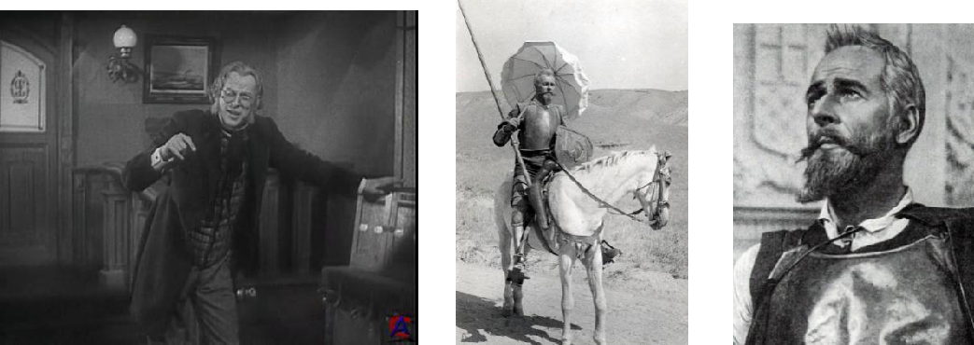

1 2 3
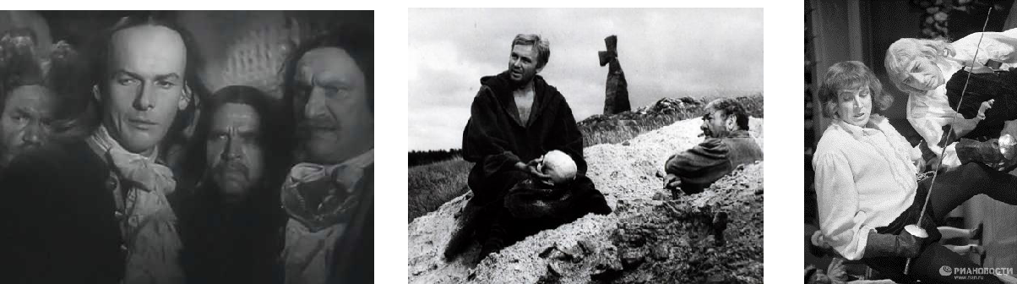

4 5 6
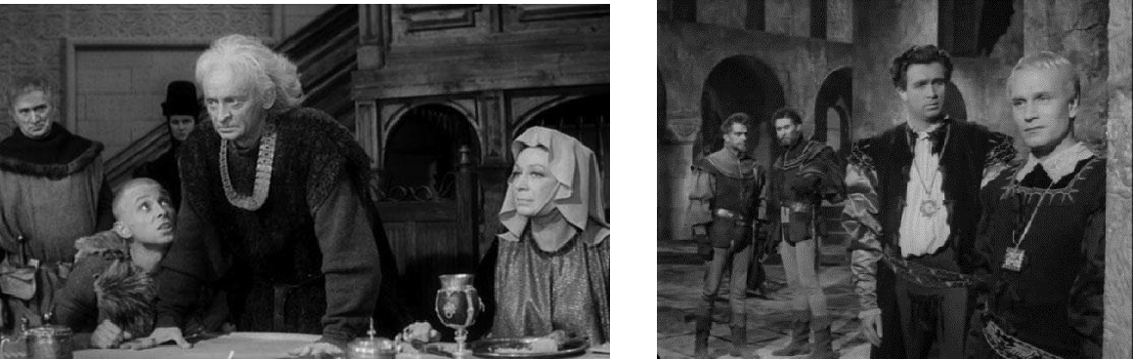

7 8
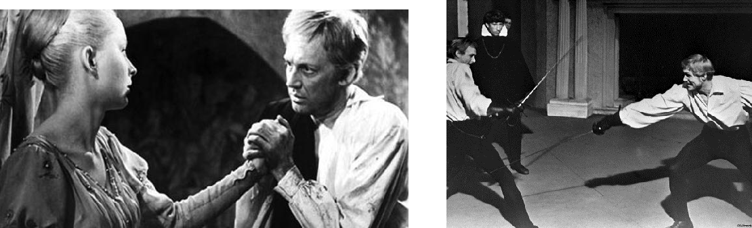

9 10

72

Творческим осложнением задания может стать предложение составить заказ композитору, в котором нужно назвать эпизод кинофильма, охарактеризовать его ведущее настроение и предполагаемые художественные средства его достижения с помощью музыки.

Примером, определяющим вектор усложнения этого типа заданий на последующих этапах работы, может стать одно из заданий заключительного этапа олимпиады 2015 г.

Дано 4 плаката. Рассмотрите их.

- Напишите в таблице пять самых важных признаков, характерных для искусства плаката.

- Анализируя изображения, ответьте на вопрос: какое историческое время отражено в каждом плакате? Запишите ответы в таблице.

- Напишите, по каким признакам вы определили запечатлѐнное в плакатах время.

- Напишите названия музыкальных произведений, которые бы отражали то же время, что и на плакатах, и могли бы усилить их воздействие на зрителя.

Напишите имена авторов этих музыкальных произведений. Отметьте характер музыки и смысл еѐ привлечения.


А Б
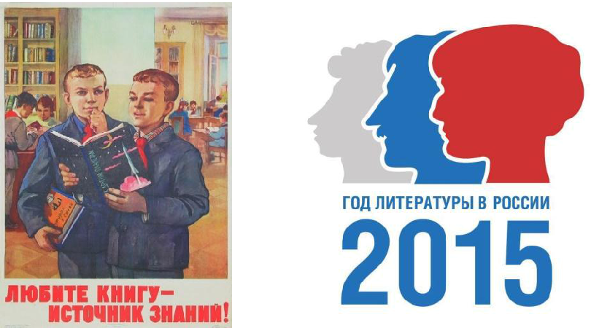

В Г

73

- Участники заключительного этапа олимпиады 2014 г., отвечая на вопрос о том, что нужно сделать в Год культуры, писали о необходимости усиления

социальной рекламы.

Опишите плакат, который, на ваш взгляд, мог бы оказаться полезным в Год литературы.

- Признаки, характерные для искусства плаката

1.1.

1.2.

1.3.

1.4.

1.5.

2. Историческое время, отражѐнное в плакате | 4. Музыкальное произведение
А
- Признаки исторического времени

1.

2.

3.

2. Историческое время, отражѐнное в плакате 4. Музыкальное произведение

Б

- Признаки исторического времени

1.

2.

3.

2. Историческое время, отражѐнное в плакате 4. Музыкальное произведение

В

- Признаки исторического времени

1.

2.

3.

2. Историческое время, отражѐнное в плакате | 4. Музыкальное произведение

74

Г

- Признаки исторического времени

1.

2.

3.

Описание проекта плаката

Задания этого типа направлены на выявление способности к самостоятельной продуктивной деятельности на основе знаний о важнейших процессах, происходящих

- пространстве культуры в достаточно широком смысле. Материал, используемый для такого рода задания, может быть взят как из классического наследия, так и из явлений массовой культуры. Важно, чтобы участники продемонстрировали своѐ понимание явлений культуры и умение структурировать эти явления на основе своей художественной концепции. С учѐтом того что заключительный этап олимпиады проходит в 2 тура, один

из которых целиком предполагает формат проектной деятельности, важно включать

- задания элементы этой деятельности, давать возможность участникам проявить себя

- самостоятельном творчестве.

Рекомендуемая оценка этого задания – от 50 до 80 баллов в зависимости от разрабатываемых критериев оценки и сложности задания.

- СПИСОК ЛИТЕРАТУРЫ, ИНТЕРНЕТ-РЕСУРСОВ И ДРУГИХ ИСТОЧНИКОВ ДЛЯ ИСПОЛЬЗОВАНИЯ ПРИ СОСТАВЛЕНИИ ОЛИМПИАДНЫХ ЗАДАНИЙ

Содержание олимпиадных заданий определяется на основе следующих документов:

- Мировая художественная культура: Примерная программа среднего (полного)

общего образования. Профильный уровень.

- Примерная программа среднего (полного) общего образования по мировой художественной культуре. Базовый уровень. http://omczo.org/publ/182-1-0-506

75

- Программа среднего (полного) общего образования по мировой художественной культуре . Базовый уровень. http://iskusstvo.nios.ru/p37aa1.html

4. Сборник нормативных документов «Искусство» / Сост. Э. Д. Днепров, А. Г. Аркадьев. – М.: Дрофа, 2004.

- Требования к уровню подготовки выпускников основной школы по литературе

(Допущено Департаментом общего среднего образования Минобразования России, в сб. «Оценка качества подготовки выпускников основной школы по литературе». ― М.: Дрофа, 2000). http://window.edu.ru/library/pdf2txt/235/37235/14248

- Федеральный компонент Государственного стандарта общего образования по МХК. http://www.ed.gov.ru/d/ob-edu/noc/rub/standart/mp/19.doc

Перечень учебников по мировой художественной культуре и искусству, рекомендуемых к использованию в образовательном процессе

№ | Автор, название учебника/ | Класс | Издательство
п/п | учебно-методического комплекса | Класс | Издательство
1 | Данилова Г. И. Искусство (базовый уровень) | 10 | «Дрофа»
2 | Данилова Г. И. Искусство (базовый уровень) | 11 | «Дрофа»
3 | Данилова Г. И. Мировая художественная культура. | 10 | «Дрофа»
 | От истоков до XVII века (базовый уровень)
4 | Данилова Г. И. Мировая художественная культура. | 11 | «Дрофа»
 | Мировая художественная культура: от XVII века
 | до современности (базовый уровень)
5 | Емохонова Л. Г. Мировая художественная культура | 10 | «Академия»
 | (базовый уровень)
6 | Емохонова Л. Г. Мировая художественная культура | 11 | «Академия»
 | (базовый уровень)
7 | Рапацкая Л. А. Мировая художественная культура | 10 | «Владос»
 | (базовый и профильный уровни)
8 | Рапацкая Л. А. Мировая художественная культура | 11 | «Владос»
 | (базовый и профильный уровни)

76

№ | Автор, название учебника/ | Класс | Издательство
п/п | учебно-методического комплекса | Класс | Издательство
9 | Солодовников Ю. А. Мировая художественная | 10 | «Просвещение»
 | культура (базовый уровень). В 2 ч.
10 | Солодовников Ю. А. Мировая художественная | 11 | «Просвещение»
 | культура (базовый уровень)
11 | Сергеева Г. П., Кашекова И. Э., Критская Е. Д. | 8―9 | «Просвещение»
 | Искусство

При подготовке всероссийской олимпиады по искусству (мировой художественной культуре) целесообразно обратиться к изданиям, периодически освещающим всероссийскую олимпиаду, информационному электронному порталу «Всероссийская олимпиада школьников», а также к специальной литературе и еѐ электронным аналогам.

- Архитектура, изобразительное и декоративно-прикладное искусство XVII – XX

веков. http://www.bibliotekar.ru/avanta/

- Баженова Л. М., Некрасова Л. М., Курчан Н. Н., Рубинштейн И. Б. Мировая художественная культура ХХ века: Кино, театр, музыка. СПб.: Питер, 2008.

http://fanknig.org/book.php?id=24128592

- Виртуальный музей живописи. http://smallbay.ru/

- Виртуальные музеи мира. http://www.googleartproject.com

- Галерея «АРТ-объект». http://www.artobject-gallery.ru/

- Гумер. Электронная библиотека. http://www.gumer.info

- Данилова Г. И. Мировая художественная культура. Вечные образы искусства.

Мифология. 5 класс. ― М., 2009.

- Данилова Г. И. Мировая художественная культура. 7―9 класс. ― М., 2013.

- Дмитриева Н. А. Краткая история искусств. Кн. 1―2. ― М., 1996.

- ИльинаТ.В.Историяискусств.Западноевропейскоеискусство.

http://www.gumer.info/bibliotek_Buks/Culture/ilina/

- Всеобщая история искусств. Институт теории и истории изобразительных искусств. http://www.bibliotekar.ru/Iskuss1/12.htm

- Интернет-галерея. http://www.printdigital.ru/

- ИнформационныйпорталФедеральныхобразовательныхстандартов

http://standart.edu.ru/

77

- История искусств. http://www.arthistory.ru/museum.htm

- Карпушина С. В., Карпушин В. А. Мировая художественная культура. Древний мир. 10 класс. ― М.: ОЛМА-ПРЕСС, 2002.

- Кино: Энциклопедический словарь. http://istoriya-kino.ru/kinematograf/

- Кино. Энциклопедический словарь / Ред. С. И. Юткевич. ― М.: Советская энциклопедия, 1987. Интернет-версия.

http://www.biblioclub.ru/dictionaries.php?action=dict&dict_id=64

- Коллекция ссылок на виртуальные музеи.

http://www.museum.ru/web/cat.asp?type=virtual, http://virtualrm.spb.ru/,

- Лувр. http://louvre.historic.ru

- Мировая художественная культура. Мультимедиапособие. М.: Новый диск,

YDP Interactive Publishing, 2011.

- Музеи России. Портал. http://www.museum.ru/.

- Музыкальный энциклопедический словарь. http://www.music-dic.ru/

- РапацкаяЛ.А.Мироваяхудожественнаякультура.CD-учебник.

http://standart.edu.ru/

- Русский музей: виртуальный филиал. http://www.virtualrm.spb.ru

- Современный словарь-справочник по искусству / Ред. и сост. А. А. Мелик-

Пашаев. М.: АСТ, Олимп, 2011.

- Солодовников Ю. А. Мировая художественная культура, 8 класс. 2010.

- Театральный онлайн-словарь. http://www.dict.t-mm.ru/enc_sl/t/teatra.html

- Университетская онлайн-библиотека. История искусства.

http://www.biblioclub.ru

- Ушаков О. Д. Великие художники. Справочник школьника. ― СПб.: Литера,

2005.

- Шедевры мировой живописи. http://www.arslonga.ru

- Шедевры русской живописи. http://www.tanais.info

- Электронный музей Н. К. Рериха. http://museum.roerich.com/.

- Энциклопедии по искусству. http://lib.rus.ec/s/3320

- Эрмитаж. http://www.hermitagemuseum.org/html_Ru/08/hm89_0_0.html.

35. Я познаю мир: Мировая художественная культура: Энцикл. /

Е. Ю. Пархоменко. ― М.: АСТ: Ермак: Астрель, 2003.

78

- КОНТАКТНАЯ ИНФОРМАЦИЯ

Дополнительную информацию по вопросам организации и проведения школьного и муниципального этапов всероссийской олимпиады школьников по искусству (мировой художественной культуре) можно получить по электронной почте, обратившись

- Центральную предметно-методическую комиссию: Черноземова Елена Николаевна,

доктор филологических наук, председатель ЦПМК по искусству (МХК)

E-mail: chernozem888@yandex.ru

79

